EFISIENSI PEMASARAN CENGKEH DI DESA MILANGODAA BARAT KECAMATAN TOMINI KABUPATEN BOLAANG MONGONDOW SELATAN

OLEH:
RANDA DALI
P2215029

SKRIPSI
Diajukan sebagai salah satu syarat ujian
guna memperoleh gelar sarjana



PROGRAM STUDI AGRIBISNIS
FAKULTAS PERTANIAN
UNIVERSITAS ICHSAN GORONTALO
2021

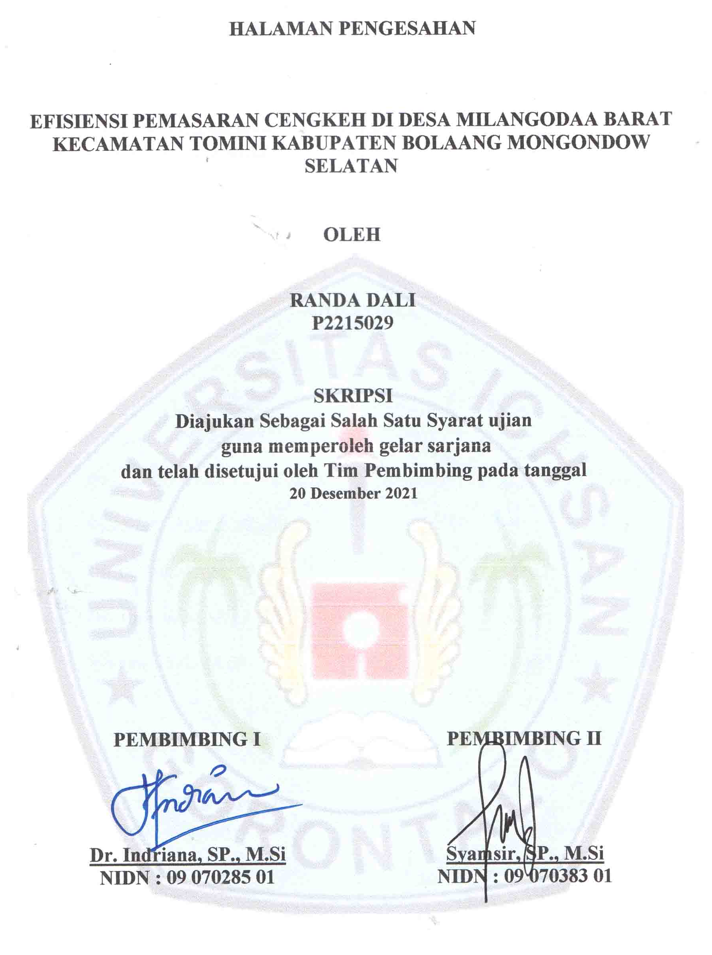

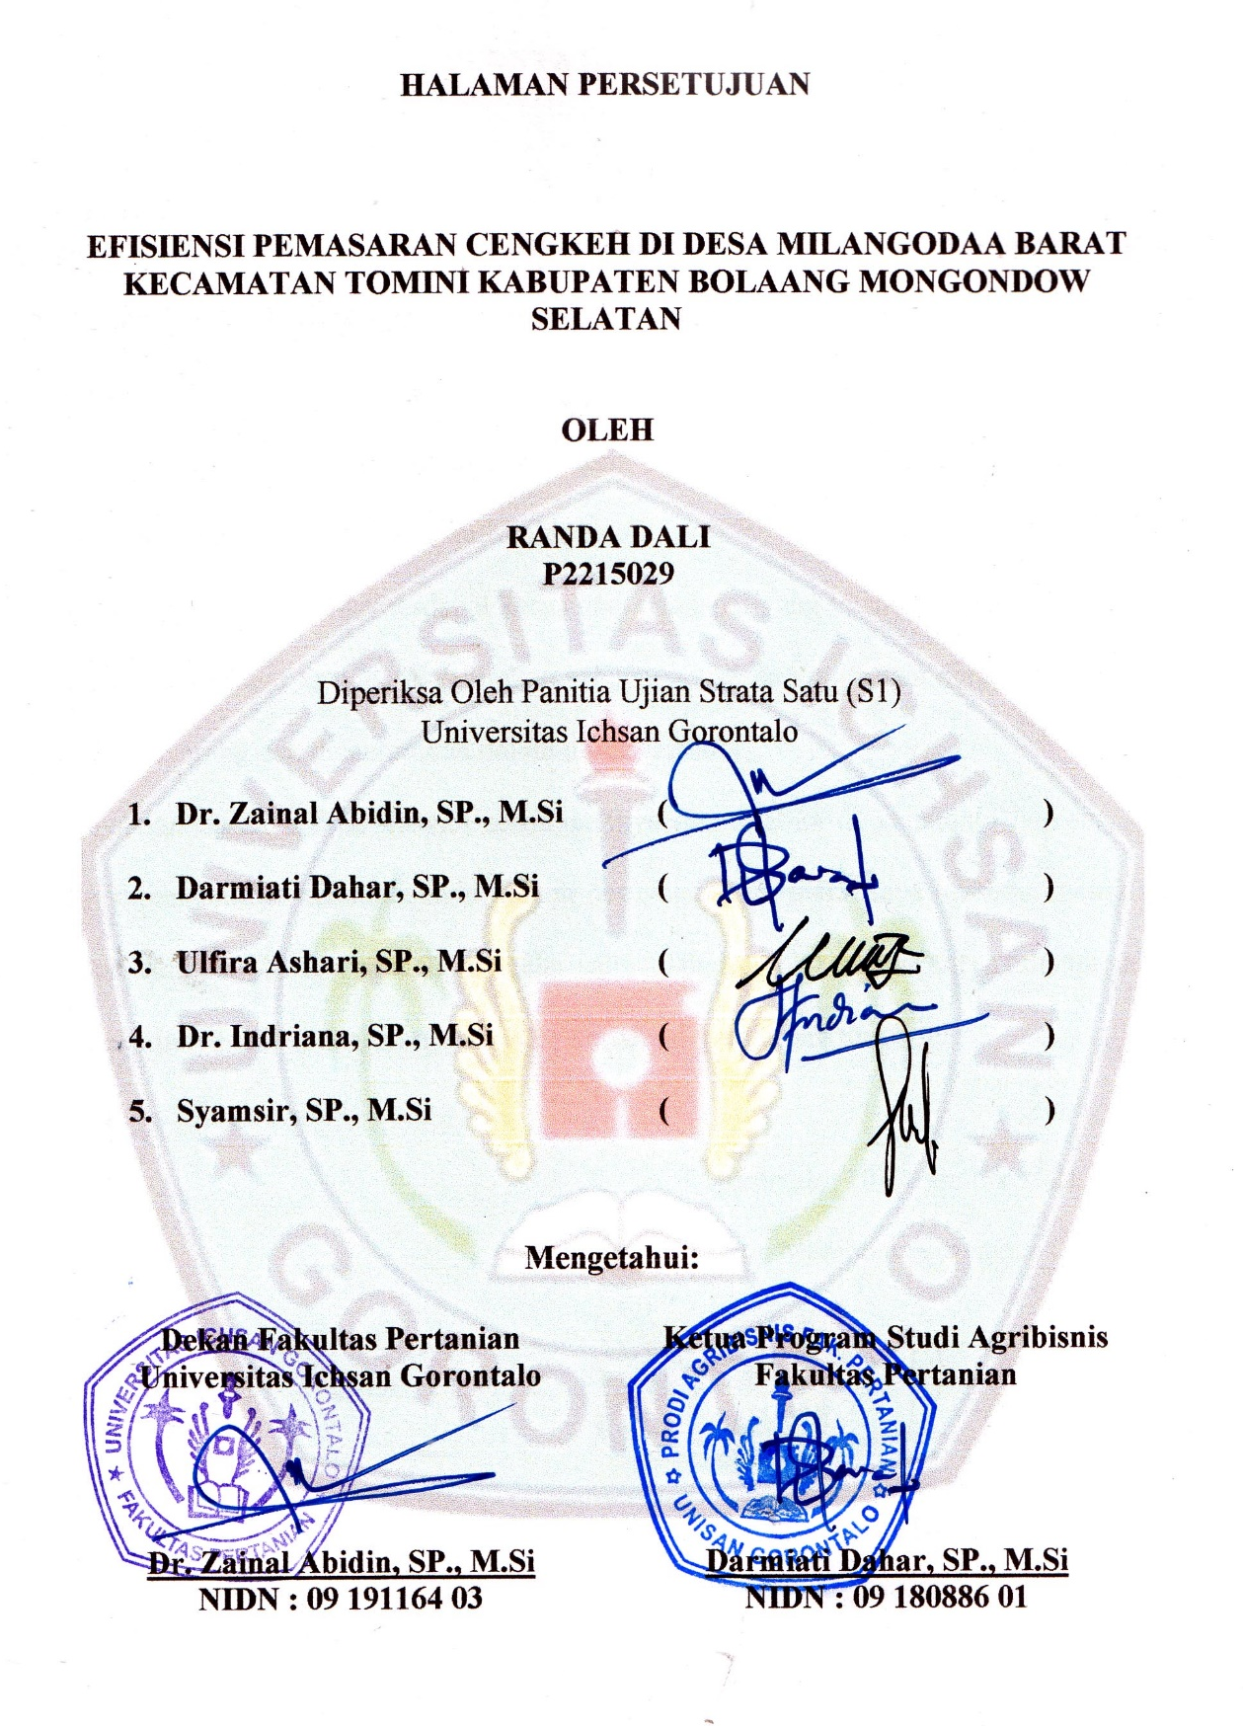

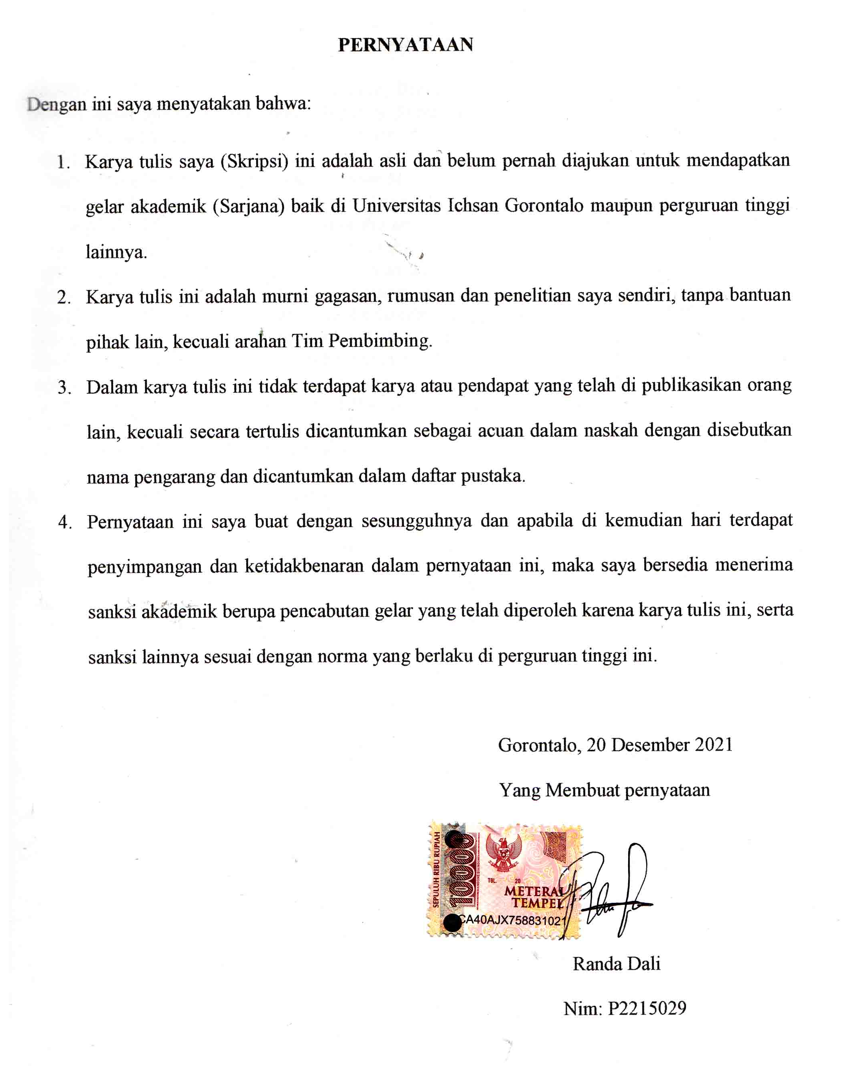
ABSTRAK
RANDA DALI. P2215029. Efisiensi Pemasararan Cengkeh di Desa Milangodaa Barat Kecamatan Tomini Kabupaten Bolaang Mongondow Selatan. Dibimbing oleh INDRIANA GANI dan SYAMSIR.
Penyebaran komoditas cengkeh di Indonesia hampir menyebar di seluruh wilayah kepulauan Indonesia, salah satunya adalah di Desa Milangodaa Barat Kecamatan Tomini Kabupaten Bolaang Mongondow Selatan. Tujuan penelitian ini adalah untuk mengetahui saluran pemasaran cengkeh di Desa Milangodaa Barat Kecamatan Tomini Kabupaten Bolaang Mongondow Selatan. Metode pengumpulan data dengan menggunakan metode observasi dengan pengamatan secara langsung di lokasi penelitian, kemudian metode wawancara kepada responden dengan menggunakan kuesioner dan juga menggunakan bahan kepustakaan yaitu dengan mengumpulkan data berupa teori-teori yang di peroleh dari literatur-literatur. Data primer di peroleh dari petani cengkeh di Desa Milangodaa Barat Kecamatan Tomini Kabupaten Bolaang Mongondow Selatan dan Data sekunder di peroleh dari Kantor BPS dinas pertanian dan perkebunan cengkeh. Pengambilan sampel menggunakan rumus Slovin dengan populasi petani cengkeh berjumlah 223 orang. Di peroleh hasil perhitungan, maka peneliti menetapkan sampel sebanyak 144 orang. Analisis data dalam penelitian ini menggunakan pendekatan kuantitatif. Harga rata – rata cengkeh sebesar 108.000/Kg, pada saluran I total biaya pemasaran petani sebesar 15.000, pada saluran II total biaya pedagang pengumpul sebesar 531.250. Hasil penelitian menunjukkan bahwa petani yang menjual hasil cengkeh langsung ketangan konsumen akhir tanpa perantara lebih efisien.

Kata kunci: cengkeh, efisiensi, pemasaran

ABSRACK

RANDA DALI P2215029. Clove Marketing Efficiency in West Milangodaa Village, Tomini District, South Bolaang Mongondow Regency. Supervised by INDRIANA GANI and SYAMSIR.
The distibution of clove commodities in Indonesia has almost spread throughout the indonesian archipelago, one of which is the in the West Milangodaa Village, Tomini District, South Bolaang Mongondow Regency. The purpose of this study was to determine the clove marketing channel in the vilage of West Milangodaa, Tomini District, Sout Bolaang Mongondow Regency. The method of data collection was using the observation method with direct observation at the research site, then the method of interviewing the respondents using questionnaires and also using library materials, namely by collecting data in the form of theories obtained from the lirature. Primary data were obtained from clove farmers in West Milangodaa Village, Tomini District , South Bolaang Mongondow Regency and secondary data obtained from the BPS office for clove agriculture and plantations. Sampling used the slovin formula with a population 0f 223 clove farmers. Obtained the calculation results, the researchers set a sample of 144 people. Data analysis in this study used a quantitative approach. The average price of clove is 108.000/Kg, in channel I the total marketing cost of farmers is 15.000, inchannel II the total cost of collectors is 531,250. The results show that farmers who sell clove products directly into the hands of final consumers without intermediaries are more efficient.

Keywords: clove, efficiency, marketing

KATA PENGANTAR

Puji syukur penulis panjatkan kepada Allah SWT yang telah memberikan kesempatan, kenikmatan dan kesehatan kepada hamba-Nya. Sehingga penulis bisa menyelesaikan Usulan Penelitian yang berjudul “ EFISIENSI PEMASARAN CENGKEH DI DESA MILANGODAA BARAT KECAMATAN TOMINI KABUPATEN BOLAANG MONGONDOW“. Tidak lupa Sholawat serta salam selalu tercurahkan kepada Nabi Muhammad SAW.
Dalam penulisan proposal ini, sedikit ada hambatan dan kendala yang penulis alami, tetapi Alhamdulillah berkat inayah, taufik, dan hidayah Allah Swt, serta optimisme penulis yang didorong oleh kerja keras yang tak kenal lelah, serta bantuan dari berbagai pihak, maka penulis dapat menyelesaikannya meskipun penulis menyadari proposal ini masih banyak kekurangan. Maka dari itu penulis berharap kritikan dan saran yang bersifat membangun dari semua pihak demi kesempurnaan penulisan proposal ini.
Selama menempuh perkuliahan di Universitas Ichsan Gorontalo sampai ke tahap penyusunan proposal ini, penulis banyak mendapat bantuan, motivasi, serta bimbingan dari berbagai pihak. Oleh karena itu, penulis menyampaikan rasa terimakasih dan penghargaa kepada:
- Dr. Abdul Gafar La Tjokke, M.Si. Selaku Rektor Universitas Ichsan Gorontalo.
- Dr. Indriana SP., M.Si selaku Wakil Dekan IFakultas Pertanian Universitas Ichsan Gorontalo sekaligus sebagai Pembimbing I yang telah membantu, mendidik dan memberikan bimbingan selama masa perkuliahan dalam penyusunan proposal ini.
- Syamsir SP., M, Si selaku Pembimbing II yang telah membantu, mendidik, dan memberikan bimbingan selama masa perkuliahan dan dalam penyusunan proposal ini.
- Segenap Dosen Program Studi Agribisnis Fakultas Pertanian Universitas Ichsan Gorontalo yang telah memberikan ilmunya kepada penulis.
- Orang Tua, saudara/I, dan teman – teman atas doa, bimbingan, serta dukungan moral dan materil yang telah diberikan kepada penulis.
- Seluruh civitas akademika Program Studi Agribisnis Fakultas Pertanian Universitas Ichsan Gorontalo yang telah memberikan semangat dan dorongan kepada penulis.
Penulis menyadari bahwa dalam penulisan propoal ini masih jauh dari kesempurnaan dan memiliki banyak kekurangan. Hal ini dikarenakan keterbatasan pengetahuan dan kemampuan yang dimiliki Penulis. Namun demikian Penulis telah berusaha semaksimal mungkin untuk dapat menyelesaikan dengan sebaik-baiknya. Kritik dan saran yang bersifat membangun sangat penulis harapkan untuk perbaikan dimasa yang akan datang.
Akhir kata, semoga proposal ini dapat memberikan sumbangsi yang bermanfaat bagi penulis dan pada khususnya bagi para pembaca, Aamiin.
Gorontalo, 4 Desember 2021
Penulis

Randa Dali
DAFTAR ISI
HALAMAN JUDUL i
HALAMAN PENGESAHAN ii
HALAMAN PERSETUJUAN...................................................................... iii
PERNYATAAN ............................................................................................. iv
ABSTRAK ...................................................................................................... v
KATA PENGANTAR vii
DAFTAR ISI x
DAFTAR TABEL xii
DAFTAR GAMBAR xiii
DAFTAR LAMPIRAN ................................................................................. xiv
BAB I. PENDAHULUAN
  - Latar Belakang ................................................................................ 1
1.2 Rumusan Masalah ........................................................................... 5
1.3 Tujuan Penelitian ............................................................................ 5
1.4 Manfaat Penelitian .......................................................................... 5
BAB II. TINJAUAN PUSTAKA
2.1 Landasan Teori ................................................................................ 6
2.2 Penelitian Terdahulu ....................................................................... 10
2.3 Kerangka Pemikiran ........................................................................ 12
2.4 Hipotesis Penelitian ......................................................................... 12
BAB III. METODE PENELITIAN
3.1 Waktu dan Tempat Penelitian .......................................................... 13
3.2 Jenis dan Sumber Data ..................................................................... 13
3.3 Populasi dan Sampel ........................................................................ 14
3.4 Tehnik Pengumpulan Data .............................................................. 15
3.5 Metode Analisis Data ...................................................................... 16
3.6 Definisi Operasional ....................................................................... 19
BAB IV. METODE PENELITIAN
4.1 Gambaran Umum Lokasi Penelitian ............................................... 21
4.2 Hasil Penelitian ............................................................................... 26
4.3 Pembahasan ..................................................................................... 32
BAB V. KESIMPULAN DAN SARAN
  - Kesimpulan ...................................................................................... 38
5.2 Saran ................................................................................................ 38
DAFTAR PUSTAKA ...................................................................................... 40
LAMPIRAN ..................................................................................................... 42
RIWAYAT HIDUP .......................................................................................... 44

DAFTAR TABEL

No Judul Tabel Halaman
- Luas Panen Produksi Cengkeh Tahun 2020 ………………………………...3
2. Jumlah Penduduk Berdasarkan Jenis Kelamin ................................................22
3. Keadaan Penduduk Berdasarkan Usia ............................................................23
4. Keadaan Penduduk Berdasarkan Mata Pencaharian .......................................24
5. Keadaan Penduduk Berdasarkan Tingkat Pendidikan ....................................25
6. Sarana dan Prasarana .......................................................................................26
7. Karakteristik Petani Berdasarkan Umur ..........................................................27
8. Tanggungan Keluarga Petani ...........................................................................28
9. Karakteristisk tingkat pendidikan petani responden ........................................29
10. Pengalaman Usaha Tani .................................................................................29
11. Kepemilikan luas lahan ..................................................................................30
12. Umur Pedagang ..............................................................................................31
13. Tingkat Pendidikan Pedagang ........................................................................31
14. Biaya Pemasaran dan Margin Pemasaran Cengkeh .......................................34
15. Efisiensi saluran pemasaran ...........................................................................37

DAFTAR GAMBAR

Nomor Judul Gambar Halaman
- Kerangka Pemikiran Pemasaran Cengkeh ………………………………….12
- Saluran Pemasaran Cengkeh ………………………………………………..16
- Saluran Pemasaran Cengkeh ..........................................................................33

DAFTAR LAMPIRAN

Nomor Judul Tabel Halaman
- Kuesioner Penelitian ............................................................................
- Tabulasi Data Hasil Penelitian .............................................................
- Dokumentasin Penelitian ………………………....................…….....

BAB I
PENDAHULUAN

  - Latar Belakang
Budidaya perkebunan secara umum merupakan usaha tanaman yang hasilnya untuk diekspor atau bahan baku industri perkebunan telah mampu menunjukan peran dan keuntungannya dalam perekonomian nasional. Selain sebagai komoditas ekspor, komoditas perkebunan berfungsi sebagai bahan baku industri dalam negeri. Industri yang berbahan baku hasil tanaman perkebunan, diantaranya industry minyak goreng, industri ban, sarung tangan, tekstil, rokok, minuman, dan kosmetik. (Suwarto et al., 2014). Salah satu komoditas perkebunan yang paling banyak dibudidayakan ialah komoditi cengkeh.
Salah satu jenis tanaman yang menghasilkan nilai ekonomis yang lebih besar ialah tanaman tahunan atau komoditi perkebunan adalah cengkeh.. Sebagian besar komoditi perkebunan dibidudayakan untuk kebutuhan eksport. Sehingga hal ini menjadi sesuatu yang diberi harga cukup tinggi. Cengkeh (syzigium aromaticum) adalah tanaman asli indonesia, tanaman ini berasal dari kepulauan Maluku Utara. Tanaman cengkeh dapat tumbuh dengan baik jika ditanam pada tanah yang gembur dan memiliki ketinggian antar 200 m-600 m diatas permukaan tanah. Berbagai produk dihasilkan dari komoditi cengkeh untuk berbagai macam keperluan. Seperti, rempah, bumbu masakan, bahan baku obat dan farmasi, bahan baku obat herbal, bahan baku industri, dll.

Penyebaran komoditas cengkeh di Indonesia hampir menyebar di seluruh wilayah kepulauan Indonesia, salah satunya adalah di Desa Milangodaa Barat Kecamatan Tomini Kabupaten Bolaang Mongondow Selatan. Kegiatan agribisnis ushatani cengkeh di Desa Milangodaa Barat sebagian besar adalah petani cengkeh. Tanaman cengkeh yang telah di tanam oleh petani sebagian besar sudah berproduksi dan menghasilkan hasil bagi petani. Dan sebagian kecil lainnya masih dalam proses pertumbuhan. Tanaman cengkeh yang ada di Desa Milangodaa Barat selalu berproduksi setiap tahunnya.
Berdasarkan data statistik BPS dinas pertanian dan perkebunan cengkeh dalam kurun waktu 5 tahun terakhir, menunjukkan peningkatan. Pada tahun 2015 Kabupaten Bolaang Mongondow Selatan mencapai luas panen 4.375,94 Ha dengan produksi 669,43 ton dan rata-rata produksi sebesar 6,54 ton/ha. Kecamatan Tomini adalah salah satu daerah yang memproduksi cengkeh di Kabupaten Bolaang Mongondow Selatan. Berikut adalah data terbaru tahun 2020 produksi tanaman cengkeh, luas lahan, luas panen, dan produktivitas cengkeh di Kabupaten Bolaang Mongondow Selatan.

Tabel 1 Luas Tanam, Luas Panen, Produksi dan Produktivitas Tanaman Cengkeh di Kabupaten Bolaang Mongondow Selatan tahun 2020
Kecamatan | Luas Tanam  (Ha) | Luas Panen  (Ha) | Produksi  (Ton) | Produktivitas  (Ton/Ha)
Posigadan  Tomini  Bolangi Uki | 279,53  278,30  257,16 | 196,75  193,40  143,25 | 104,68  98,42  80,50 | 1,88  1,97  1,78
Pinolosian | 616,22 | 355,10 | 182,68 | 1,95
Pinolosian Tengah | 300,33 | 183,85 | 94,67 | 1,95
Sumber : Dinas pertanian dan ketahanan pangan,2020
Tabel 1 menunjukkan bahwa Kecamatan Tomini mempunyai jumlah produksi mencapai 98,42 ton dengan Produktivitas sebesar 1,97 ton perhektar. Hasil produksi cengkeh dari petani di Kecamatan Tomini akan dipasarkan melalui saluran-saluran pemasaran. Pemasaran cengkeh di lakukan oleh pedagang pengumpul dan pedagang besar. Untuk meningkatkan pendapatan usaha tani dalam pemasaran cengkeh, maka harus di tunjang dengan harga pasar dan memperhatikan sistem pemasarannya yang efisien agar arus distribusi barang dari produsen ke konsumen berjalan dengan baik. Suatu pemasaran dapat dikatakan sebagai efisien apabila tercipta keadaan dimana semua lembaga pemasaran yang terlibat didalamnya memperoleh kepuasan dengan aktivitas pemasaran tersebut.
Pemasaran cengkeh di Desa Milangodaa Barat diimbangi dengan sistem pemasaran yang baik, mengingat pemasaran memegang peranan dalam menghasilkan pendapatan yang maksimal. Jika harga menguntungkan maka petani akan berusaha lebih banyak lagi, sehingga harga dalam hal ini dapat mempengaruhi petani dalam menentukan jumlah yang akan di produksinya. Tinggi rendahnya harga cengkeh di Desa Milangodaa Barat bergantung pada situasi dan kondisi ekonomi seperti produktivitas, situasi pasar, dan faktor-faktor lainnya yang berpengaruh terhadap kenaikan harga komoditas cengkeh.
Pemasaran cengkeh di Desa Milangodaa Barat melibatkan lembaga-lembaga penyaluran pemasaran berupa pedagang pengumpul dan perusahaan. Pemasaran cengkeh ini tidak terlalu susah, karena tidak banyak melibatkan lembaga penyalur pemasaran. Sistem pemasaran ini sangat menentukan bagi petani cengkeh dalam menghasilkan keuntungan dari hasil penjualan cengkeh. Untuk mendapatkan nilai tambah dan keuntungan yang banyak, pedagang cengkeh biasanya melakukan penekanan harga untuk membeli dari produsen atau petani cengkeh. Hal ini tentunya sangat merugikan bagi pihak petani dan sistem pemasaran cengkeh menjadi tidak efisien.Apabila harga yang diterima oleh produsen tidak jauh berbeda dengan harga di tingkat konsumen akhir maka sistem pemasaran dapat dikatakan berjalan secara efisien.
Sehingga berdasarkan beberapa ulasan dan penjelasan di atas, peneliti tertarik untuk melakukan penelitian dengan judul “Efisiensi Pemasaran Cengkeh Di Desa Milangodaaa Barat Kecamatan Tomini Kabupaten Bolaang Mongondow Selatan”.

  - Rumusan Masalah
Berdasarkan latar belakang diatas, maka calon peneliti mengangkat rumusan masalah yaitu:
- Bagaimana saluran pemasaran cengkeh di Desa Milangodaa Barat Kecamatan Tomini Kabupaten Bolaang Mongondow Selatan?
- Bagaimana efisiensi pemasaran cengkeh di Desa milangodaa Barat Kecamatan Tomini Kabupaten Bolaang Mongondow Selatan?
  - Tujuan Penelitian
- Untuk mengetahui saluran pemasaran cengkeh di Desa Milangodaa Barat Kecamatan Tomini Kabupaten Bolaang Mongondow Selatan
- Untuk mengetahui efisiensi pemasaran cengkeh di Desa Milangodaa Barat Kecamatan Tomini Kabupaten Bolaang Mongondow Selatan
1.4 Manfaat Penelitian
- Aspek teoritis (keilmuan)
Sebagai salah satu sumber data dan informasi bagi pengembangan penelitian yang berhubungan dengan efisiensi pemasaran cengkeh di Desa Milangodaa Barat Kecamatan Tomini Kabupaten Bolaang Mongondow Selatan.
- Aspek praktis (guna laksana)
Memberikan informasi kepada pembaca untuk mengetahui efisiensi pemasaran cengkeh di Desa Milangodaa Barat Kecamatan Tomini Kabupaten Bolaang Mongondow Selatan
BAB II
TINJAUAN PUSTAKA

  - Landasan Teori
    - Pemasaran
Pemasaran yaitu suatu kegiatan yang dilakukan oleh individu atau kelompok untuk mempromosikan suatu produk dengan tujuan mampu memenuhi kebutuhan konsumen lewat suatu produk yang diciptakan oleh perusahaan serta memberikan kepuasan pada konsumen.
Kotler dan Keller, (2009) mengemukakan inti dari pemasaran adalah memuaskan kebutuhan dan keinginan konsumen. Sasaran dari bisnis adalah mengantarkan nilai pelanggan untuk menghasilkan keuntungan (laba/provit). Untuk penciptaan dan menghantarkan nilai dapat meliputi:
- Fase memilih nilai, mempresentasikan “pekerjaan rumah” pemasaran yang harus dilakukan sebelum produk dibuat, staf pemasaran harus mensegmentasikan pasar, memilih sasaran pasar yang tepat dan mengembangkan penawaran positioning atau nilai STP (segmentasi, targeting, positioning).
- Fase menyediakan nilai, pemasar harus menentukan fitur produk tertentu, harga, promosi, dan distribusi.
- Fase mengomunikasikan nilai, dengan mendayagunakan tenaga penjualan, promosi penjualan, iklan dan sarana komunikasi lain untuk mengumumkan dan mempromosikan produk.
Jadi pemasaran adalah bagaimana memuaskan kebutuhan pelanggan. Jika pemasar memahami kebutuhan pelanggan dengan baik, mengembangkan produk yang mempunyai nilai superior dan menetapkan harga, mendistribusikan dan mempromosikan produknya secara efektif, maka produk-produk tersebut akan terjual dengan mudah (Saleh & Said, 2019).
    - Saluran Pemasaran
Sumarwan et al., (2015) saluran pemasara adalah para pelaku bisinis atau semua perusahaan perantara yang terlibat dalam mendistribusikan produk dari produsen ke konsumen akhir. Pada pelaku bisnis yang menjadi saluran pemasaran melaksanakan fungsinya masing-masing demi mencapai suatu tujuan, yaitu agar produk dapat sampai ke konsumen dengan mudah, tepat eaktu dan dapat tersedia setiap saat ketika konsumen membutuhkannya.
Kotler & Keller, (2007) menjelaskan bahwa tingkat saluran pemasaran dibagi menjadi empat tingkatan, yaitu:
- Saluran tingkat nol
Saluran ini disebut juga sebagai saluran pemasaran langsung, yaitu saluran pemasaran tanpa menggunakan perantara. Artinya, produsen mendistribusikan produknya langsung ke konsumen akhir.
- Saluran tingkat pertama
Saluran tingat pertama merupakan saluran pemasaran yang terdiri dari 2 pelaku bisnis, yaitu produsen dan pengecer. Pengecer merupakan pelaku bisnis perantara yang ada diantar produsen dan konsumen akhir.
- Saluran tingkat dua
Saluran tingkat dua merupakan saluran pemasaran yang memiliki dua pelaku bisnis perantara antara produsen dan konsumen
- Saluran tingkat tiga
Saluran tingkat tiga merupakan saluran pemasaran yang terdiri dari produsen dan tiga pelaku bisnis perantara antara produsen dengan konsumen akhir.
    - Marjin pemasaran
Marjin pemasaran merupakan perbedaan harga atau atau selisih harga yang dibayar konsumen akhir dengan yang di terima oleh petani. Hal ini margin pemasaran pedagang pengumpul adalah perbedaan harga yang dibayarkan kepada petani dengan harga jual kepada pedagang pengecer dan konsumen dalam saluran pemasaran dengan komuditas yang sama (Mandak, B. Rorimpandey, P.O.V Waleleng, & F.N.S Oroh, 2017). Margin pemasaran dapat di tinjau dari dua sisi, yaitu sudut pandang harga dan biaya pemasaran.
Marjin pemasaran didefinisikan sebagai selisih harga di tingkat produsen dengan di tingkat konsumen. Marjin pemasaran berbeda dengan biaya pemasaran meskipun ada kemungkinan besarnya marjin pemasaran sama dengan biaya pemasaran. Terkadang marjin pemasaran lebih kecil dari pada biaya pemasaran karena ada pelaku pasar yang menanggung kerugian. Analisis margin pemasaran digunakan untuk mengetahui distribusi biaya dari setiap aktivitas pemasaran dan keuntungan dari setiap lembaga perantara serta bagian harha yang diterima petani. Atau dengan kata lain analisis marjin pemasaran dilakukan untuk mengetahui tingkat kompetensi dari para pelaku pemasaran yang terlibat dalam pemasaran/distribusi (Tomeck and Robinson, 2010; Sudiyono, 2011).
    - Efisiensi Pemasaran
Menurut sa’id & intan (2001), suatu sistem pemasaran dinyatakan bekerja secara efektif dan efisien apabila sistem tersebut mampu menyediakan insentif bagi pelaku (produsen, konsumen, dan lembaga pemasaran) yang mampu mendorong pengambilan keputusan para pelaku tersebut secara tepat dan efisien. Kompleksitas system pemasaran bervariasi antar komoditi, pasar dan waktu yang berbeda.

Efisiensi pemasaran merupakan rasio yang mengukur produktivitas komoditas pertanian suatu sistem atau proses untuk setiap unit masukan dengan membandingkan sumber daya yang digunakan terhadap output yang dihasilkan selama berlangsungnya proses pemasaran komoditas pertanian melalui efisiensi penetapan harga dan efisiensi operasional ataupun efisiensi ekonomi (efisiensi produksi, efesiensi distribusi, dan kombinasi produk yang optimum) (Nugroho, 2016).
  - Penelitian Terdahulu
- Asmawati. (2018). Skripsi: Analisis Efisiensi Pemasaran Beras Dikelurahan Apala Kecamtan Barebbo, Kabupaten Bone, Sulawesi Selatan.
Adapun kesimpulan dari hasil penelitian yang dilakukan ialah saluran pemasaran di Kelurahan Apala, Kecamatan Barebbo Kabupaten Bone telah efisien, dengan hasil marjin yaitu pada saluran pemasaran pertama Rp. 3933 dengan tingkat efisiensi 14,3% dan marjin untuk saluran pemasaran kedua yaitu Rp. 3.033 dengan tingkat efisiensi 12,4%.
- Ammas. (2018). Skripsi: Saluran Dan Marjin Pemasaran Cengkeh Di Desa Umpungeng Kecamatan Lalabata, Kabupaten Soppeng.
Marjin pemasaran untuk saluran I sebesar Rp. 11800 dan marjin pemasaran saluran II sebesar Rp. 12900
- Bugis. (2016). Skripsi: Analisis Marjin Pemasaran, Efisiensi Pemasaran Dan Keuntungan Pada Tataniaga Cengekeh Kabupaten Seram Bagian Barat, Profinsi Maluku. Dengan kesimpulan:
- Petani cengkeh → pedagang pengumpul desa→ pedagang pengumpul kota ambon
- Kedua pola pemasaran tersebut dijadikan standar dalam perhitungan efisiensi pasar atas marjin pemasaran pada setiap lembaga pemasaran yang terlibat dan saluran pemasaran yang terbentuk.
- Keuntungan yang diperoleh setiap lembaga pemasaran menunjukan tingkat keberhasilan setiap lembaga dalam tingkat penjualannya.
- Besarnya biaya pemasaran cengkeh yang harus dikeluarkan oleh petani dengan pedagang perantara bagi setiap tahun selalu berbeda-beda, dengan demikian semakin panjang saluran pemasaran maka jumlah biaya yang dikeluarkan akan semakin bertambah.
- Setiap lembaga pemasaran menghendaki adanya efisiensi dari kegiatan pemasaran yang dilakukannya, sehingga biaya pemasaran dapat ditekan dan keuntngan yang diperoleh pedagang dapat lebih tinggi. Semakin rendah angka persentase efisiensi pasar, maka semakin tinggi efisiensinya. Suatu kegiatan pemasaran dikatakan tidak efisien jika biaya pemasaran semakin besar dan nilai produk yang dipsarkan jumlahnya kecil.

  - Kerangka Pemikiran
Berdasarkan landasan teori, maka diketahui bahwa pemasaran cengkeh terdapat beberapa saluran pemasaran yaitu dari produsen melalui lembaga pemasaran hingga sampai pada tangan konsumen akhir. Dalam penelitian ini yang dimaksud adalah pemasaran cengkeh di Desa Milangodaa Barat Kecamatan Tomini Kabupaten Bolaang Mongondow Selatan. Kerangka pemikiran dari penelitian ini, dapat dilihat pada gambar 1 berikut.
Petani Cengkeh

Pemasaran Cengkeh

Saluran PemasaranKe-2
Saluran PemasaranKe-1

Efisiensi Pemasaran

Gambar 1. Kerangka Pemikiran

  - Hipotesis Penelitian
Hipotesis dalam penelitian ini adalah pemasaran cengkeh yanga ada di Desa Milangodaa Barat Kecamatan Tomini Kabupaten Bolaang Mongondow Selatan telah efisien.
BAB III
METODE PENELITIAN
  - Waktu dan Lokasi Penelitian
Penelitian ini dilaksanakan selama 2 bulan yaitu pada bulan Desember 2021 sampai bulan Januari 2022 di Desa Milangodaa Barat Kecamatan Tomini Kabupaten Bolaang Mongondow Selatan.
  - Jenis dan Sumber Data
- Data Primer
Data Primer menurut (Narimawati 2008) dalam bukunya Metodologi Penelitian Kualitatif dan Kuantitatif Teori dan Aplikasi bahwa data primer ialah data yang berasal dari sumber asli atau pertama. Data ini tidak tersedia dalam bentuk terkompilasi ataupun dalam bentuk file-file. Data ini harus di cari melalui narasumber atau dalam istilah teknisnya responden, yaitu orang yang kita jadikan objek penelitian atau orang yang kita jadikan sebagai sarana mendapatkan informasi atau data.
- Data Sekunder
Sumber data sekunder adalah sumber data yang tidak langsung memberikan data kepada pengumpul data, (Sugiono, 2008). Data sekunder ini merupakan keperluan data primer seperti buku-buku, literatur dan bacaan yang berkaitan dengan pemasaran cengkeh.

  - Populasi dan Sampel Penelitian
- Populasi Penelitian
Populasi dalam suatu penelitian merupakan kumpulan individu atau obyek yang merupakan sifat-sifat umum. (Arikunto, 2010) menjelaskan bahwa populasi adalah keseluruhan subjek penelitian. Teknik sampling yang digunakan ialah menggunakan snowball sampling (bola salju) adalah metode sampling di mana sampel diperoleh melalui proses bergulir dari satu responden ke responden yang lainnya. Dalam hal ini penentuan populasi petani cengkeh berjumlah 223 orang. Belum lengkap terhadap data yang diberikan, maka peneliti mencari responden lain, dalam hal ini peneliti menambahkan responden kedua yaitu pedagang pengumpul.
- Sampel Penelitian
Sampel adalah sebagian atau wakil dari populasi yang diteliti (Arikunto, 2002). Apabila jumlah responden kurang dari 100, sampel diambil semua sehingga penelitiannya merupakan penelitiian populasi. Sedangkan apabila jumlah responden lebih dari 100, maka pengambilan sampel 10% -20% atau 25% - 30%.
Rumus yang digunakan dalam penelitian ini untuk menentukan sampel yaitu menggunakan rumus Slovin dalam buku Husein Umar (2002:141), yaitu sebagai berikut:
n = $\frac{N}{1+Ne^{2}}$
Keterangan:

n : Ukuran Sampel
N : Ukuran Populasi
e : Kelonggaran ketidaktelitian karena kesalahan pengambilan sampel. Dalam peneletian ini diambil nilai e = 5% (0,05)
Dengan demikian diperoleh hasil perhitungan:
n = $\frac{N}{1+Ne^{2}}$
n = $\frac{223}{1+223{(0,05)}^{2}}$
n = $\frac{223}{1,5575}$
n = 143,1 = 144
Berdasarkan perhitungan diatas maka peneliti menetapkan sampel yang digunakan dalam penelitian ini adalah 144 sampel.
  - Teknik Pengumpulan Data
- Metode Observasi
Observasi yaitu dengan pengamatan langsung terhadap objek yang akan diteliti dalam hal ini adalah petani cengkeh di Desa Milangodaa Barat.
- Metode wawancara
Arikunto (2006) wawancara adalah dialog yang dilakukan pewawancara untuk memperoleh informasi dari masyarakat. Dalam hal ini calon peneliti akan mewawancara dengan menggunakan kuesioner atau wawancara langsung dengan para petani cengkeh yang ada di Desa Milangodaa Barat Kecamatan Tomini Kabupaten Bolaang Mongondow Selatan. Guna untuk memperoleh informasi yang lebih jelas.
- Bahan Kepustakaan
Menggunakan bahan kepustakaan yaitu dengan mengumpulkan data berupa teori-teori yang di peroleh dari literatur-literatur yang berhubungan dengan permasalahan yang ada dalam penulisan skripsi.
  - Metode Analisis Data
Pada penelitian ini menggunakan tehnik analisis data yang di gunakan yakni teknik analisis deskriptif kuantitatif. (Sugiono, 2018) dalam penelitian kuantitatif, teknik analisis data merupakan kegiatan setelah data dari seluruh responden atau sumber data lain terkumpul. Penelitian ini menganalisis efisiensi pemasaran cengkeh di Desa Milangodaa Barat Kecamatan Tomini Kabupaten Bolaang Mongondow Selatan dengan menggunakan analisis deskriptif kuantitatif sebagai berikut:
- Saluran Pemasaran Cengkeh
  - Saluran Pemasaran I
Petani
PT. Sampoerna

  - Saluran Pemasaran II
PT. Sampoerna
Pedagang Pengumpul
Petani

- Marjin Pemasaran
Margin pemasaran merupakan perbedaan harga yang diterima oleh petani dengan harga yang dibayarkan oleh konsumen. Analisis margin pemasaran dalam penelitian ini, menggunakan data harga di tingkat petani dan tingkat lembaga pemasaran, sehingga dalam perhitungan margin pemasaran digunakan rumus (Sudiyono, 2002):
  - Margin Pemasaran ditingkat Petani
Mmp= Pr - Pf→ rumus marjin pemasaran ditingkat petani
Keterangan :
Mmp = Marjin pemasaran ditingkat petani
Pr = Harga ditingkat kelembagaan pemasaran tujuan pemasaran petani
Pf = harga ditingkat petani
  - Margin Pemasaran ditingkat Kelembagaan
Mmpl = Ps – Pb → rumus marjin pemasaran pada setiap kelembagaan pemasaran
Keterangan:
Mmpl = marjin pemasaran ditingkat lembaga pemasaran
Ps = harga jual pada setiap tingkat lembaga pemasaran
Pb = harga beli pada setiap tingkat lembaga pemasaran
Karena dalam marjin pemasara terdapat dua komponen yaitu komponen biaya dan komponen keuntungan lembaga pemasaran. Menurut (Susanto, 2007), semua kegiatan ekonomi, termasuk pemasaran, menghendaki adanya efisiensi. Maka efisiensi pemasaran pada setiap komponen pemasaran dihitung dengan rumus:
Marjin Pemasaran:
Mji = Psi-Pbi
Mji = Bti-µi
µi = Mji-Bti
Sehingga Marjin Pemasaran Total adalah:
Mj = ∑Mji
Keterangan :
Mji = Marjin pada lembaga pemasaran/ pasar ke-i
Psi = Biaya penjual an pada lembaga pemasaran/ pasar ke-i
Pbi = Harga pembelian lembaga pemasaran/pasar ke-i
Bti = Biaya pemasaran lembaga pemasaran/pasar ke-i
µi = Keuntungan lembaga pemasaran/pasar ke-i
Mj = Marjin pemasaran total
- Efisiensi Pemasaran
Efisiensi pemasaran menurut Soekartawi, (2002) menyatakan bahwa efisiensi pemasaran adalah nisbah antara total biaya dengan total nilai produk yang dipasarkan, yang dirumuskan sebagai berikut :
Ep = $\frac{TB}{TNP}X 100\%$
Keterangan :
Ep = Efisiensi Pemasaran
TB = Total Biaya Pemasaran
NP = Total Nilai Produk
Efisiensi pemasaran dikatakan efisien jika biaya pemasaran lebih rendah dari nilai produk yang dipasarkan. Semakin rendah biaya pemasaran dari nilai produk yang dipasarkan semakin efisien melaksanakan pemasaran.
  - Definisi Operasional
- Efisiensi adalah kegunaan atau memaksimalkan sumber daya yang ada seperti: biaya, waktu, dan usaha atau tenaga kerja untuk mencapai tujuan yang maksimal. Semakin sedikit sumber daya yang digunakan, maka suatu usaha atau tujuan yang di jalani akan semakin efisien,
- Pemasaran adalah suatu kegiatan yang dilakukan untuk mempromosikan suatu produk yang di ciptakan, agar produk tersebut dapat di kenali oleh konsumen dan juga dapat memenuhi permitaan pasar.
- Cengkeh adalah tanaman perkebunan industri yang digunakan sebagai rempah – rempah, obat – obatan tradisional, dan sebagai bahan baku utama rokok kretek.
- Saluran Pemasaran adalah sekelompok orang yang melakukan proses penyaluran suatu produk atau barang dari produsen hingga sampai ke tangan konsumen akhir.
- Marjin Pemasaran adalah perbedaan harga suatu barang di tingkat petani dengan harga di tingkat konsumen akhir,
- Efisiensi Pemasaran adalah seberapa besar pengorbanan yang harus dikeluarkan dalam kegiatan pemasaran menunjang hasil yang bisa didapatkan dari kegiatan pemasaran tersebut.
- Pedagang adalah orang yang memperjual belikan barang kepada konsumen untuk mendapatkan keuntungan,

BAB IV
HASIL DAN PEMBAHASAN

- Gambaran Umum Lokasi Penelitian

4.1.1 Letak Geografis

Kabupaten Bolaang Mongondow Selatan merupakan Kabupaten hasil pemakaran dari Kabupaten Bolaang Mongondow, dibentuk berdasarkan Undang –undang Nomor 30 Tahun 2008 Tanggal 21 Juli tahun 2008 tentang pembentukan Kabupaten Bolaang Mongondow Selatan di Provinsi Sulawesi Utara. Letak geografis Kabupaten Bolaang Mongondow Selatan yang secara administratif berada disebelah Selatan Kabupaten Bolaang Mongondow. Dalam perspektif regional, Kabupaten Bolaang Mongondow Selatan berada pada posisi strategis karena berada pada jalur lintas tengah Trans Sulawesi yang menghubungkan jalur jalan seluruh Provinsi di Pulau Sulawesi.
Desa Milangodaa Barat merupakan salah satu desa yang berada di kabupaten Bolaang Mongondow Selatan memiliki luas 36.00 Km² dengan ketinggian 45 mdpl . Desa Milangodaa Barat terletak pada Lintang Utara 0,32 dan 123,72 Bujur Timur. Secara administrasi, wilayah Desa Milangodaa Barat berbatasan dengan:
Sebelah Utara : Sangtombolang
Sebelah Selatan : Laut Maluku
Sebelah Barat : Desa Milangodaa
Sebelah Timur : Desa Pakuku Jaya
4.1.2. Kondisi Demografis
1. Jumlah Penduduk Berdasarkan Jenis Kelamin
Penduduk merupakan faktor penentu terbentuknya suatu Negara atau wilayah yang terikat oleh aturan-aturan yang berlaku dan saling berinteraksi satu sama lain. Oleh karena itu penduduk merupakan peranan yang sangat penting untuk menetukan perkembangan suatu wilayah baik dalam skala kecil maupun skala besar.
Tabel 2. Jumlah Penduduk Desa Milangodaa Barat Berdasarkan Jenis Kelamin 2021
Jenis Kelamin | Jumlah Jiwa | Persentase (%)
Laki-laki | 490 | 51,09
Perempuan | 469 | 48,91
Total | 959 | 100
Sumber: Kantor Desa Milangodaa Barat, 2021

Tabel 2 diatas menunjukkan bahwa jumlah penduduk yang berjenis kelamin perempuan lebih banyak dibandingkan penduduk yang berjenis kelamin laki-laki, dimana jumlah penduduk perempuan sebanyak 469 jiwa dan jumlah penduduk laki-laki sebanyak 490 jiwa.
2. Keadaan Penduduk Berdasarkan Usia
Penduduk adalah sekelompok manusia yang bertempat tinggal disuatu tempat atau wilayah dalam kurun waktu yang cukup lama. Komposisi penduduk berdasarkan usia adalah susunan penduduk berdasarkan kriteria usia produktif dan usia non produktif. Usia produktif adalah usia penduduk yang masuk dalam rentang usia antara 15-64 tahun. Penduduk usia itu dianggap sudah mampu menghasilkan barang maupun jasa dalam proses produksi. Sedangkan usia non produktif adalah usia dimana seseorang tidak lagi mampu dalam bekerja untuk mencukupi kebutuhan hidupnya. Usia non produktif ini adalah mereka yang usianya 65 tahun keatas.
Tabel 3. Keadaan Penduduk Desa Milangodaa Barat Kecamatan Tomini Berdasarkan Usia 2021
Kelompok Umur | Jumlah Jiwa | Persentase (%)
0 – 11 | 192 | 20,04
12 – 21 | 214 | 22,33
22 -31 | 189 | 19,73
32 – 41 | 119 | 12,43
42 – 51 | 107 | 11,17
52 – 61 | 86 | 8,98
62 – 71 | 39 | 4,07
72 – 80 | 7 | 0,73
> 80 | 5 | 0,52
Total | 958 | 100
Sumber: Kantor Desa Milangodaa Barat, 2021
Tabel 3 diatas menunjukkan bahwa kelompok umur penduduk Desa Milangodaa Barat dari umur 15-64 tahun masih banyak yang tergolong dalam kelompok penduduk usia produktif. Hal ini menggambarkan masih terdapat banyak masyarakat yang sudah dapat berfikir dengan baik karena telah memiliki pengalaman dan ilmu yang cukup. Sedangkan pada umur 65 tahun keatas dapat dikategorikan usia non produktif karena dimana cara bekerjanya tidak seperti orang yang berusia produktif.
3. Keadaan Penduduk Berdasarkan Mata Pencaharian
Sumber perekonomian di Desa Milangodaa Barat sangat bervariasi, karena mata pencaharian yang berbeda-beda. Sebagian besar penduduk di wilayah Milangodaa Barat adalah petani. Namun, selain petani ada juga yang bermata pencaharian di luar petani, dan data penduduk berdasarkan mata pencaharian dapat dilihat pada tabel 4 berikut.
Tabel 4. Keadaan Penduduk Desa Milangodaa Barat Berdasarkan Mata Pencaharian 2021
Mata Pencaharian | Jumlah Jiwa | Persentase (%)
Petani | 219 | 88,66
PNS | 6 | 2,42
Pensiunan PNS | - | -
Karyawan Swasta | 10 | 4,05
Pedagang | 9 | 3,65
Tukang Kayu | 3 | 1,22
Montir | - | -
Total | 247 | 100
Sumber: Kantor Desa Milangodaa Barat, 2021
Tabel 4 menunjukkan bahwa mayoritas mata pencaharian di Desa Milangodaa Barat adalah petani, dengan jumlah sebanyak 219 orang. Hal ini menunjukakan penduduk Desa Milangodaa Barat masih menggunakan sumber daya alam yang ada dalam memunuhi kebutuhan hidup.
4. Keadaan Penduduk Berdasarkan Pendidikan
Pendidikan mempunyai peranan penting dalam menunjang pembangunan daerah di segala bidang. Selain itu pendidikan dapat meningkatkan kesejahteraan masyarakat. Data penduduk berdasarkan pendidikan di Desa Milangodaa Barat dapat dilihat pada tabel berikut.
Tabel 5. Keadaan Penduduk Desa Milangodaa Barat Berdasarkan Tingkat Pendidikan 2021
Tingkat Pendidikan | Jumlah Jiwa | Persentase (%)
Tidak Sekolah | 98 | 11,53
SD | 483 | 56,82
SMP | 108 | 12,70
SMA | 127 | 14,94
D1, D2, D3 | 3 | 0,36
S1 | 30 | 3,53
S2 | 1 | 0,12
S3 | - | -
Total | 850 | 100
Sumber: Kantor Desa Milangodaa Barat, 2021
Tabel 5 diatas menunjukkan bahwa tingkat pendidikan di Desa Milangodaa Barat yang terbanyak adalah penduduk dengan tingkat pendidikan sekolah dasar (SD) dengan jumlah penduduk 483 orang, sedangkan pada tingkat pendidikan terendah adalah penduduk yang lanjut tingkat pasca sarjana dengan jumlah 1 orang. Hal ini menunjukkan bahwa tingkat pendidikan penduduk yang berada di Desa Milangodaa Barat relatif tinggi.
5. Sarana dan Prasarana
Sarana adalah suatu alat yang dipergunakan untuk mencapai suatu tujuan. Sedangkan prasarana adalah jalan yang digunakan untuk akses menuju tingkat sarana. Oleh karena itu sarana dan prasana merupakan salah satu faktor penentu keberhasilan dalam pembangunan. Keadaan sarana dan prasarana yang ada di Desa Milangodaa Barat d apat dilihat pada tabel dibawah ini.
Tabel 6. Sarana dan Prasarana di Desa Milangodaa Barat 2021

Sarana dan Prasarana | Jumlah | Persentase (%)
Kantor Kelurahan | 1 | 0,19
TK | 1 | 0,19
TPA | - | -
SLTP | - | -
SLTA | - | -
SD | 2 | 0,37
Posyandu | 1 | 0,19
Pustu | 1 | 0,19
Masjid | 3 | 0,56
Koperasi | - | -
Lapangan Olahraga | 2 | 0,37
Motor/Mobil | 523 | 97,94
Total | 534 | 100
Sumber: Kantor Desa Milangodaa Barat, 2021

Tabel 6 menjelaskan bahwa sarana dan prasarana yang ada di Desa Milangodaa Barat yang paling terbesar adalah kenderaan roda dua (motor) dengan jumlah 523 unit. Sedangkan sarana dan prasarana yang paling sedikit adalah TK, Posyandu, dan pustu dengan jumlah masing-masing 1 unit. Sarana dan prasarana ini wajib menjadi perhatian oleh pemerintah setempat agar kehidupan penduduk masyarakat di Desa Milangodaa barat dapat meningkatkan kualitas kesenjangan kehidupan masyarakat.
4.2.Hasil Penelitian
4.2.1 Identitas Petani Responden
Identitas responden dalam penelitian ini menggambarkan berbagai aspek yakni: Keadaan penduduk dari segi umur, tanggungan keluarga, tingkat pendidikan, pengalaman bertani, luas lahan yang dimiliki. Adapun karakteristi k responden diuraikan sebagai berikut.
- Umur Responden
Umur merupakan suatu faktor yang menentukan bagi responden, karena umur sangat mempengaruhi kemampuan fisik seseorang dalam melakukan kegiatan dalam beraktivitas dan cara berfikir. Petani yang berumur muda mempunyai kemampuan daya serap informasi dan pengetahuan lebih besar, sehingga petani yang berusia muda dianggap memiliki kemampuan yang lebih baik dalam mengelola usahataninya karena kemampuan fisik petani masih kuat.
Jika dibandingkan dengan petani yang berumur lebih tua, kapasitas dalam mengelolah usahataninya juga terbilang sangat maksimal, walaupun daya serap informasinya berbeda dengan petani muda. Hal ini dikarenakan petani yang berumur lebih tua telah banyak pengalaman dalam berusha tani, namun sangat berhati-hati dalam bertindak karena keterbatasan fisik.
Tabel 7. Karakteristik Petani Cengkeh di Desa Milangodaa Barat Berdasarkan Umur 2021
Kelompok Umur (Tahun) | Jumlah (Orang) | Persentase (%)
20 – 30 | 17 | 12,14
31 – 40 | 27 | 19,28
41 – 50 | 49 | 35
51 – 68 | 47 | 33,58
Jumlah | 140 | 100
Sumber: Data primer setelah diolah, 2021
Berdasarkan tabel 7 diatas menunjukkan bahwa petani responden kelompok umur 41 – 50 tahun sebanyak 49 orang, kondisi tersebut menggambarkan bahwa petani yang berada di Desa Milangodaa Barat masih tergolong produktif karena masih memiliki kemampuan fisik dalam mengembangkan usaha taninya.
- Jumlah Tanggungan Keluarga
Penggambaran tentang jumlah tanggungan dalam keluarga petani responden bertujuan untuk melihat seberapa besar tanggunggan keluargaa tersebut. Keluarga petani responden terdiri dari petani itu sendiri sebagai kepala keluarga, istri dan anak-anaknya. Besarnya keluarga dapat mempengaruhi beban seseorang dalam menjalankan usahataninya, karena keluarga yang jumlahnya besar membutuhkan biaya hidup yang besar pula untuk memenuhi kebutuhan hidup. Dilain pihak banyaknya anggota dalam keluarga merupakan sumber tenaga kerja bagi keluarga dalam berusahatani.

Ttabel 8. Tanggungan Keluarga Petani di Desa Milangodaa Barat Kecamatan Tomini Kabupaten Bolaang Mongondow Selatan 2021
Tanggungan Keluarga | Jumlah (Orang) | Persentase (%)
1 – 3 | 45 | 32,15
4 – 6 | 95 | 67,85
Jumlah | 140 | 100
Sumber: Data primer setelah diolah, 2021
- Tingkat Pendidikan
Tingkat pendidikan petani responden pada umumnya mempengaruhi cara berfikir, bersikap dan cara bertindak dalam pengambilan keputusan dari suatu kegiatan yang dijalankan dalam suatu usaha. Semakin tinggi tingkat pendidikan petani, semakin mudah untuk dapat menyerap pengetahuan. Berdasarkan hasil penelitian tingkat pendidikan pada petani responden terbagi atas 3 yaitu SD, SMP, SMA.
Tabel 9. Karakteristisk tingkat pendidikan petani responden di Desa Milangodaa Barat Kecamatan Tomioni Kabupaten Bolaang Mongondow Selatan 2021
Tingkat Pendidikan | Jumlah (Orang) | Persentase (%)
Tidak Sekolah | 6 | 4,29
SD | 91 | 65
SLTP | 30 | 21,43
SLTA | 13 | 9,28
Jumlah | 140 | 100
Sumber: Data primer setelah diolah, 2021
Tabel 9 diatas menunjukkan bahwa petani di Desa Milangodaa Barat yang paling banyak adalah petani tingkat pendidikan SD dengan jumlah 91 orang, tingkat SLTP 30 orang dan tingkat SLTA sebanyak 13 orang.
- Pengalaman Usaha Tani
Pengalaman dalam berusaha tani dapat dilihat dari lamanya petani itu bekerja dalam menekuni usaha taninya. Semakin lama seseorang dalam berusaha tani, maka semakin banyak pengalaman yang didapat. Sehingga dari pengalaman petani tersebut dapat menghasilkan keterampilan dan keahlian dalam menentukan cara yang lebih efektif dan efisien. Sehingga menjadikan usaha taninya semakin maju dan berkembang.
Tabel 10. Pengalaman Usaha Tani di Desa Milangodaa Barat Kecamatan Tomini Kabupaten Bolaang Mongondow Selatan 2021
Pengalaman Tahun | Jumlah Responden | Persentase (%)
- – 9 | 18 | 12,86
10 – 20 | 57 | 40,71
21 – 30 | 42 | 30
31 – 42 | 23 | 16,43
Jumlah | 140 | 100
Sumber: Data primer setelah diolah, 2021
Berdasarkan tabel di atas pengalaman petani di Desa Milangodaa Barat dalam berusaha tani paling banyak berjumlah 57 orang pada kisaran tahun 10 – 20 tahun, pada tahun 4 – 9 berjumlah 18 responden petani, 21 – 30 sebanyak 42 orang, dan 31 – 42 tahun sebanyak 23 orang.
- Luas Lahan
Luas lahan adalah suatu tempat yang di miliki oleh setiap petani dalam melakukan usaha pertanian dalam bercocok tanam. Luas lahan yang dimiliki oleh petani merupakan aset, modal yang akan menjadikan hasil untuk memenuhi kebutuhan hiup. Semakin besar luas lahan yang dimiliki petani maka akan semakin besar hasil produksi yang akan di peroleh petani. Berikut adalah data hasil penelitian kepemilikan luas lahan petani cengkeh di Desa Milangodaa Barat disajikan dalam tabel berikut.

Tabel 11. Kepemilikan luas lahan di Desa Milangodaa Barat Kecamatan Tomini Kabupaten Bolaang Mongondow Selatan 2021
Luas Lahan | Jumlah (Orang) | Persentase (%)
1,5 | 20 | 14,29
1 | 75 | 53,57
2 | 39 | 27,86
3 | 1 | 0,71
5 | 2 | 1,43
6 | 2 | 1,43
8 | 1 | 0,71
Jumlah | 140 | 100
Sumber: Data primer setelah diolah, 2021
Tabel 11 diatas menunjukkan bahwa kepemilikan luas lahan yang paling banyak dimiliki oleh petani adalah 1 hektar dengan jumlah petani sebanyak 75 orang. Hal ini menunjukkan petani di Desa Milangodaa telah memiliki lahan sendiri.
4.2.2 Identitas Pedagang Pengumpul Responden
Identitas pedang pengumpul responden meliputi: umur, jumlah tanggungan keluarga dan tingkat pendidikan dapat dilihat pada tabel 13 berikut.
- Umur Pedagang Responden
Tabel 12 Umur Pedagang di Desa Milangodaa Barat 2021
Umur (Tahun) | Jumlah Responden | Persentase (%)
33 | 1 | 25
28 | 1 | 25
44 | 1 | 25
58 | 1 | 25
Jumlah | 4 | 100
Sumber: Data primer setelah dioalah, 2021
Berdasarkan tabel 12 diatas bahwa jumlah pedagang pengumpul yang ada di Desa Milangodaa Barat memiliki karakteristik umur yang berdeda – beda dari umur produktif yaitu 28 tahun hingga pedagang yang akan memasuki umur non produktif yaitu umur 58 tahun.
- Tingkat Pendidikan Pedagang Responden
Tabel 13. Tingkat Pendidikan Pedagang di Desa Milangodaa Barat 2021
Tingkat Pendidikan | Jumlah (Orang) | Persentase (%)
SD | 3 | 75
SLTA | 1 | 25
Jumlah | 4 | 100
Sumber: Data primer setelah diolah, 2021
Tabel 13 diatas menunjukkan bahwa pedagang pengumpul dengan tingkat pendidikan Sekolah Dasar berjumlah 3 orang, sedangkat di tingkat Pendidikan Lanjutan tinggi (SLTA) hanya 1 orang.
4.3. Pembahasan
Dari hasil penelitian yang telah di peroleh dari petani cengkeh dan pedagang pengumpul responden dapat diketahui bahwa pendapatan yang diperoleh setiap petani cengkeh yang berada di Desa Milangodaa Barat satu sama lainnya berbeda – beda. Hal ini di sebabkan oleh banyaknaya jumlah usaha tani cengkeh yang di tanam dan luas lahan yang dimiliki oleh petani cengkeh. Selain itu, dalam penelitian ini juga diketahui bagaimana saluran pemasaran, margin pemasaran dan efisiensi pemasaran di Desa Milangodaa Barat.
4.3.1 Saluran Pemasaran
Saluran pemasaran adalah saluran yang di lalui dalam menyalurkan barang dari petani ke konsumen akhir. Dalam hal ini petani merupakan produsen dan pihak pertama dalam penyaluran cengkeh. Dalam memasarkan hasil cengkeh petani di Desa Milangodaa Barat menjualnya
secara langsung ke konsumen atau lewat perantara pedagang pengumpul. Pedagang pengumpul adalah perantara yang aktif dalam membeli dan mengumpulkan hasil cengkeh dari petani dan menjualnya kepada perusahaan.
Panjangnya saluran pemasaran akan sangat berpengaruh terhadap biaya pemasaran yang lebih tinggi. Hal ini dapat menyebabkan tingginya harga beli yang akan di bayar oleh konsumen. Disisi lain, tingginya biaya pemasaran akan mendorong pedagang pengumpul untuk menekan harga jual cengkeh di tingkat petani. Sehingga transaksi yang dilakukan antara pedagang pengumpul dan petani cengkeh sering merugikan pihak petani. Karena petani cengkeh hanya sebagai penerima harga dari pedagang pengumpul.
Berdasarkan informasi penelitian dari petani cengkeh dan pedagang pengumpul di Desa Milangodaa Barat, saluran pemasaran terdiri dari 2 saluran seperti pada gambar 3
Saluran Pemasaran I
Petani
PT Sampoerna

Saluran Pemasaran II
PT. Sampoerna
Pedagang Pengumpul
Petani
Gambar 3 Saluran Pemasaran Cengkeh
Gambar 3, menunjukkan bahwa terdapat 2 bentuk saluran pemasaran cengkeh di Desa Milangodaa Barat yaitu:
- Pada saluran pemasaran I, petani menjual hasil cengkeh langsung ke konsumen tanpa perantara dengan harga 111.000/Kg.
- Sedangkan pada saluran pemasaran II petani menjual hasil cengkeh ke pedagang pengumpul dengan harga 108.000/Kg, dimana harga tersebut adalah harga yang ditentukan oleh pedagang pengumpul. Selanjutnya, pedagang pengumpul menjual cengkeh tersebut ke konsumen dengan harga 110.000/Kg .
4.3.2 Margin Pemasaran
Margin pemasaran cengkeh adalah selisih antara harga jual dan harga beli cengkeh yang di terima. Besaran margin pemasaran pada setiap saluran pemasaran cengkeh di pengaruhi oleh masing-masing harga yang berlaku di tiap petani dan para pelaku pemasarannya. Marjin pemasaran merupakan salah satu indikator dalam menentukan efisiensi pemasaran. Besaran margin pemasaran di Desa Milangodaa Barat Kecamatan Tomini Kabupaten Bolaang Mongondow Selatan secara rinci ditunjukkan pada tabel 14 berikut ini.

Tabel 14. Biaya Pemasaran dan Margin Pemasaran Cengkeh 2021
No | Lembaga dan Komponen Biaya Pemasaran | Margin Pemasaran | Biaya Jual/Beli (Rp/Kg) | Biaya Pemasaran
1 | Saluran I
 | Harga Jual Petani |  | 111.000 | 15.000

2 | Saluran II
 | - Harga Jual Petani |  | 108.000
- Biaya Pemasaran
Pedagang pengumpul
 | - Transportasi |  |  | 281.250
 | - Tenaga Kerja |  |  | 250.000
 | - Karung
 | - Plastik
 | - Total Biaya |  |  | 531.250
 | - Harga Jual |  | 110.000
 | - Margin Pemasaran | 2.000
Sumber: Data primer setelah diolah, 2021
Dari tabel 14 diatas dapat dilihat bahwa saluran pemasaran I tidak ada marjin yang diterima oleh pedagang. Karena proses pemasaran pada saluran I petani menjual langsung kepada konsumen tanpa melalui perantara. Sedangkan pada Saluran II dapat dilihat bahwa marjin pemasaran pada pedagang pengumpul sebesar 2.000. Jadi pada pemasaran I petani langsung ke konsumen lebih memiliki keuntungan di bandingkan dengan saluran pemasaran II karena petani mendapatkan keuntungan dari harga jual beli yang di tentukan oleh konsumen di bandingkan dengan harga beli dari pedagang.
4.3.3 Efisiensi Pemasaran
Efisiensi pemasran pada suatu komoditi sangatlah penting, termasuk pada pemasaran cengkeh. Untuk mendapatkan saluran pemasaran yang efisien harus dilihat dari saluran mana yang memiliki biaya – biaya pemasaran yang paling kecil. Dilihat dari hasil penelitian di Desa Milangodaa Barat bahwa saluran pemasaran yang paling efisien adalah saluran pemasaran I dimana biaya pemasaran yang di keluarkan sangat sedikit. Jika dibandingkan dengan saluran II banyak biaya – biaya yang dikeluarkan oleh pedagang dalam proses pemasaran. Tingginya harga suatu produk yang dipasarkan dapat disebabkan oleh saluran pemasaran yang terlalu panjang.
Efisiensi saluran pemasaran cengkeh yang dilakukan di Desa Milangodaa barat dapat dilihat dari persentase antara biaya pemasaran yang dikeluarkan dengan harga jual cengkeh. Semakin kecil nilai persentase, maka semakin efisien saluran pemasaran tersebut. Untuk mengetahui efisiensi dari masing – masing saluran pemasaran cengkeh dengan biaya yang dikeluarkan oleh lembaga pemasaran dpat dilihat pada tabel 15.
Tabel 15. Efisiensi saluran pemasaran di Desa Milangodaa Barat
Kecamatan Tomini Kabupaten Bolaang Mongondow Selatan 2021
Saluran | Biaya Pemasaran (Rp) | Nilai Jual Produk (Rp/Kg) | Efisiensi (%)
I | - | - | -
II | 531.250 | 110.000 | 482,95
Sumber: Data primer setelah diolah, 2021
Pada tabel 15 diatas menunjukkan bahwa saluran pemasaran cengkeh yang memiliki nilai paling efisien yaitu saluraan pemasaran I karena tidak ada biaya yang di keluarkan dalam proses pemasaran. Sedangkan pada saluran pemasaran II tidak efisien karena biaya yang di keluarkan sebesar 482,95%. Hal ini disebabkan biaya pengeluaran pada saluran pemasaran II lebih banyak dikarenakan biaya transport dan tenaga kerja yang lebih mahal.

BAB V
KESIMPULAN DAN SARAN
5.1 Kesimpulan
Berdasarkan hasil penelitian dapat disimpulkan beberapa hal sebagai berikut:
- Saluran pemasaran cengkeh yang ada di Desa Milangodaa Barat terdapat dua saluran pemasaran yaitu: Saluran pemasaran I (Petani - konsumen), dan saluran pemasaran II (Petani – Pedagang Pengumpul – Konsumen).
- Saluran pemasaran cengkeh yang paling efisien adalah saluran pemasaran I, karena pada saluran pemasaran I petani menjual hasil produk cengkeh langsung kepada konsumen akhir tanpa perantara, sehingga tidak ada biaya yang dikeluarkan. Sedangkan pada saluran pemasaran II nilai efisien sebesar 482,95%. Besarnya nilai efisien yang terdapat pada saluran pemasaran II karena banyaknya biaya yang dikeluarkan.
  - Saran
Peneliti menyarankan kepada pihak terkait dalam penelitian ini sebagai berikut:
- Untuk peningkatan keuntungan sebaiknya petani langsung memasarkan hasil cengkeh kepada konsumen akhir.
- Untuk para pedagang perantara disarankan agar lebih bijak dalam menentukan harga, baik dari harga pembelian maupun untuk harga penjualan.
DAFTAR PUSTAKA

Ammas. (2018). Saluran dan Marjin Pemasaran Cengkeh di Desa Umpungeng Kecamatan Lalabata Kabupaten Soppeng. Skripsi. Makassar: Universitas Muhammadiyah Makassar
Amelia, S. M et.,al. (2019). Efisiensi Pemasaran Cengkeh di Kabupaten Pesisir Barat. JIIA. 7 (No 2).
Arikunto. (2006). Prosedur Penelitian: Suatu Pendekatan Praktek. Jakarta; Rineka Cipta.
Arikunto. (2010). Prosedur Penelitian: Suatu Pendekatan Praktek. Jakarta; Rineka Cipta.
Arikunto, S. (2002). Prosedur Penlitian, Suatu Pendekatan Praktek. Jakarta: PT. Rineka Cipta
Homas, J. (2007). Pemasaran dan Pasar. Jakarta: Raja Grafindo Persada.
Bugis, I, I. (2016). Analisis Marjin Pemasaran, Efisiensi Pemasaran Dan Keuntungan Pada Tataniaga Cengekeh Kabupaten Seram Bagian Barat, Profinsi Maluku. Skripsi. Makassar: Universitas Bosowa
Jogianto, H. (2003). Teori Portofolio dan Analisis Investasi. Yogyakarta: BPFE.
Kohls, R. L et.,al. (2002). Marketing of Agricultural Products. New York.: acMillian Publishing Company.
Kotler, Philip (2002). Manajemen Pemasaran. Jakarta: Prenhalindo
Mandak, Y, et.,al. (2017). Analisis Margin Pemasaran Ayam Broiler di Pasar Tradisional Kota Manado (Studi Kasus di Pasar Bersehati Cilaca dan Pinasungkulan Karombasan. Jurnal Zootek. 37 (No 1), 70-79.
Narimawati, U. (2008). Metodologi Penelitian Kualitatif dan Kuantitatif, Teori dan Aplikasi. Bandung: Agung Media.
Nuggroho, A, S. (2016). E-Comerce Teori dan Implementasi. Yoguakarta: Cekuilibria.
Saleh, et.,al. (2019). Konsep dan Strategi Pemasaran. Makassar: CV Sah Media
Simamora, H. (2001). Manajemen Pemasaran Internasional. Jakarta: Selemba Empat.
Soekartawi. (2002). Agribisnis Teori dan Aplikasinya. Jakarta: PT Raja Grafindo Persada.
Sudiyono, A. (2001). Pemasaran Pertanian. Malang: Universitas Muhammadiah Malang.
Sugiyono. (2008). Metode Penelitian Bisnis. Bandung: Alfabet
Sugiyono. (2010). MetodePenelitian Pendidikan Pendekatan Kuantitatif, Kualitatif dan R & D. Bandung:Alfabeta.
Sumarwan, U. (2015). Pemasaran Strategi: Perspektif Perilaku Konsumen, dan Marketing Plan. Jakarta: PT. Ghalia Inodenesia.
Susanto, A, B. (2007). A Management Approach, CSR. Jakarta: The Jakarta Konsulting Group.
Wona, E., Pellokila, M. R., & Herewila, K. (2019). Analisis pemasaran Cengkeh (Syzigium aromaticum) di Desa Takatunga Kecamatan Golewa Selatan Kabupaten Ngada. Jurnal. Managemen agribisnis. 8. 1.
https://simdos.unud.ac.id
KUISIONER PENELITIAN
PEMASARAN CENGKEH DI DESA MILANGODAA BARAT
KECAMATAN TOMINI KABUPATEN BOLAANG MONGONDOW SELATAN
OLEH
RANDA DALI
P2215029
Petunjuk
- Isilah jawaban pada kolom atau tempat yang tersedia sesuai dengan kondisi yang sebenarnya.
- Hasil pengisian kuisioner ini hanya ditujukan untuk penelitian ilmiah semata! Terimakasih

- IDENTITAS PETANI RESPONDEN
Isilah data Bapak/Ibu?saudara/Saudari di bawah ini :
- Nama :.......................................................................

- Jenis Kelamin :.......................................................................

- Umur :.......................................................................

- Pekerjaan :.......................................................................

- Alamat :.......................................................................

- JumlahTanggungan Keluarga :.......................................................................

- Pendidikan Responden :.......................................................................

- Luas lahan yang dimiliki :.......................................................................

- Lama Bertani :.......................................................................

- Status Kepemilikan Lahan : Milik Sendiri/Sewa/Bagi Hasil

- DAFTAR PERTANYAAN

- Siapa saja yang terlibat dalam pemasaran cengkeh?
Jawab: ......................................................................................................
............................................................................................................
- Bagaimana cara Bapak/Ibu/Saudara/Saudari menentukan harga jual?
Jawab: ......................................................................................................
............................................................................................................
- Berapa harga jual cengkeh per kg dalam setiap kali pembelian di tingkat lembaga pemasaran:
- Pedagan Pengumpul : Rp. ................................./Kg
- Pedagang Besar : Rp. ................................./Kg
- Berapa banyak cengkeh yang diambil dalam setiap kali pembelian ditingkat:
- Pedagang Pengumpul : .........................................Kg
- Pedagang Besar : .........................................Kg
- Apakah dalam memasarkan hasil produksi cengkeh Bapak/Ibu/Saudaraa/Saudari mengeluarkan biaya pemasaran seperti:
- Biaya Transport : ......................................................................
- Biaya Tenaga Kerja : ......................................................................
- Biaya Karung : ......................................................................
- Biaya Plastik : ......................................................................

- Faktor apa yang mempengaruhi naik turunnya harga dalam penjualan cengkeh?
Jawab: ......................................................................................................
.......................................................................................................

KUISIONER PENELITIAN

PEMASARAN CENGKEH DI DESA MILANGODAA BARAT
KECAMATAN TOMINI KABUPATEN BOLAANG MONGONDOW SELATAN
OLEH
RANDA DALI
P2215029
Petunjuk
- Isilah jawaban pada kolom atau tempat yang tersedia sesuai dengan kondisi yang sebenarnya.
- Hasil pengisian kuisioner ini hanya ditujukan untuk penelitian ilmiah semata! Terimakasih

- IDENTITAS PEDAGANG PENGUMPUL RESPONDEN

Isilah data Bapak/Ibu?saudara/Saudari di bawah ini :
- Nama :...................................................

- Jenis Kelamin :...................................................

- Umur :...................................................

- Alamat :...................................................

- Jumlah Anggota Keluarga :...................................................

- Pendidikan Responden :...................................................

- DAFTAR PERTANYAAN

- Apakah Bapak/Ibu melakukan pembelian cengkeh ke petani dengan mendatangi langsung atau di datanngi?

Jawab:..................................................................................................................

........................................................................................................................
- Setelah membeli dari petani, kepada siapa Bapak/Ibu melakukan penjualan cengkeh?

Jawab:..................................................................................................................

........................................................................................................................
- Apakah Bapak/Ibu melakukan hubungan kerja sama dengan lembaga pemasaran dalam memasarkan cengkeh?

Jawab:..................................................................................................................

........................................................................................................................
- Berapa banyak cengkeh yang Bapak/Ibu beli dari petani?

Jawab:..................................................................................................................

.........................................................................................................................
Usaha tani | Harga Beli |  | Harga Jual
Usaha tani | Jumlah (Kg) | Harga(Rp) | Jumlah(Kg) | Harga(Rp)
Cengkeh

- Biaya pemasaran yang dikeluarkan dalam penjualan cengkeh:
  - Biaya Transportasi : Rp. ................................................................
  - Biaya Tenaga Kerja : Rp. ................................................................
  - Biaya Karung : Rp. ................................................................
  - Biaya Plastik : Rp. ................................................................
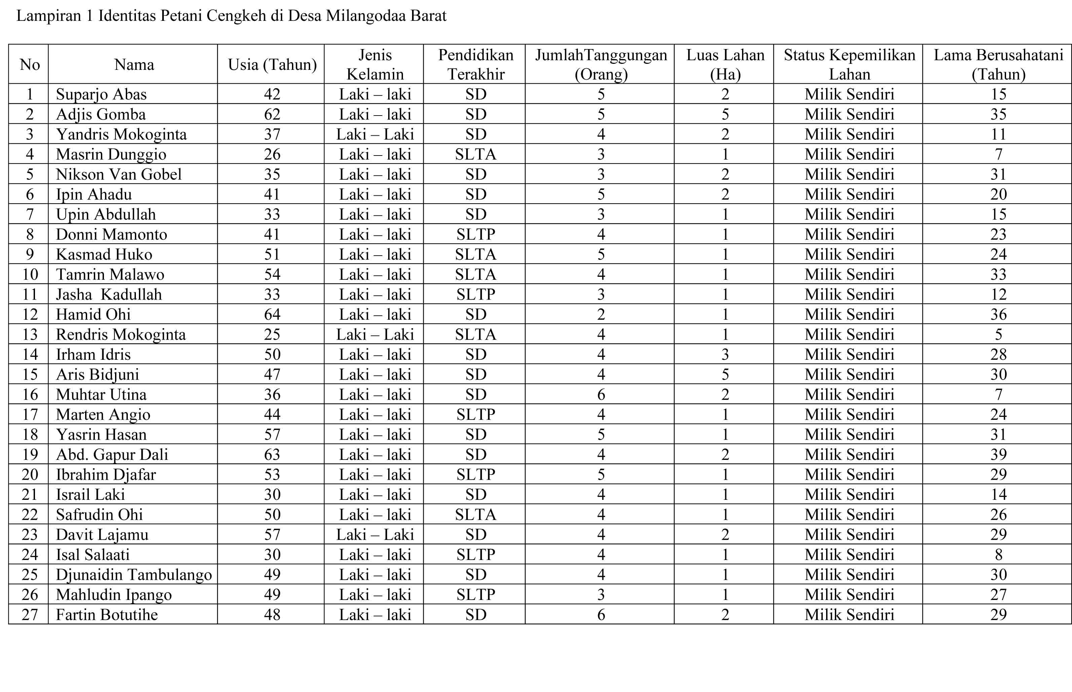
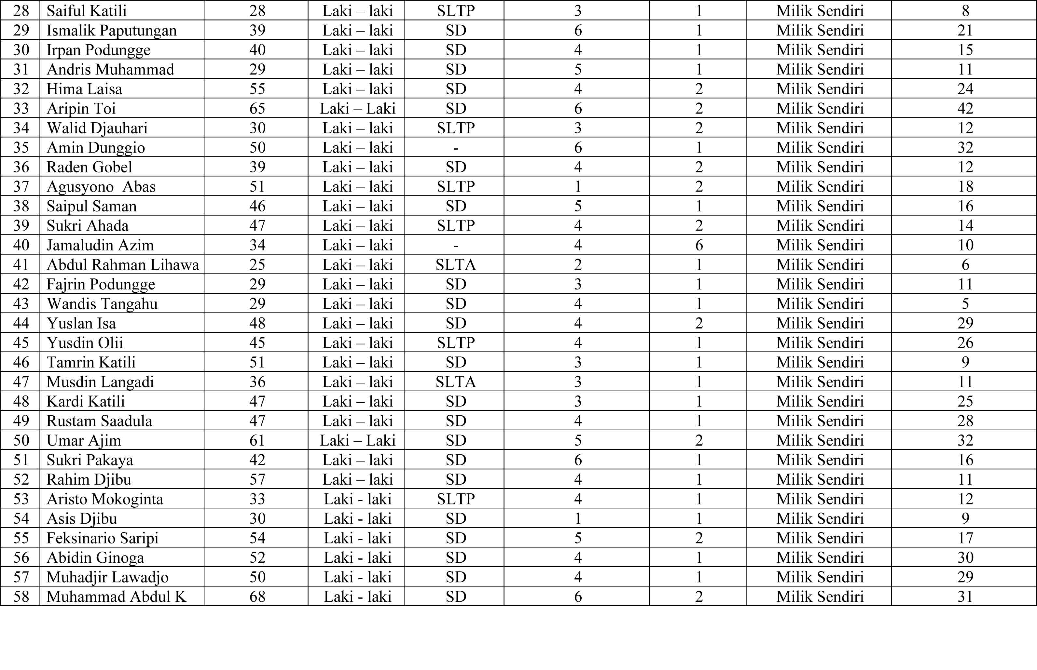
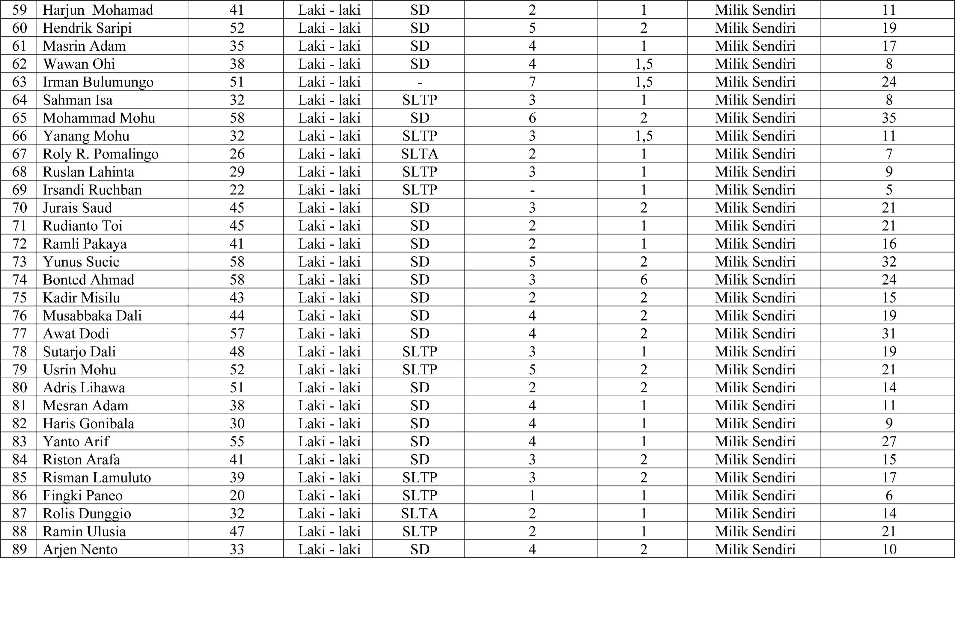
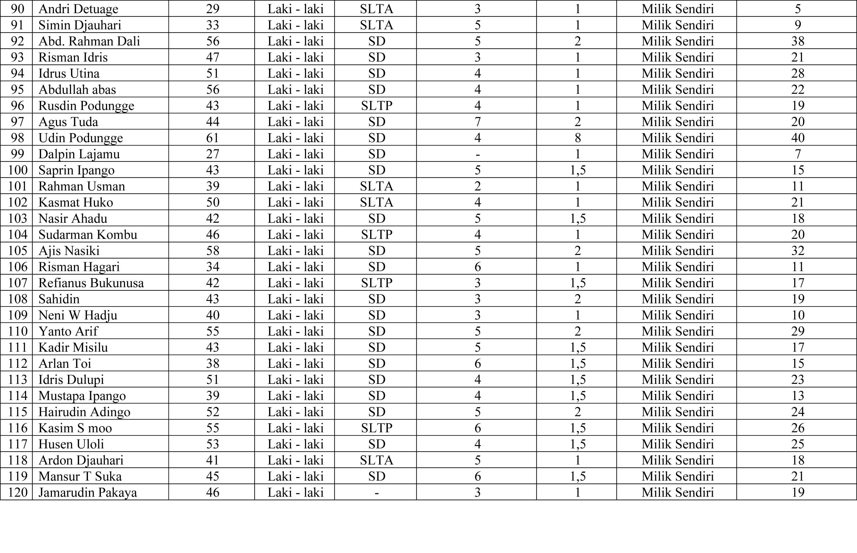
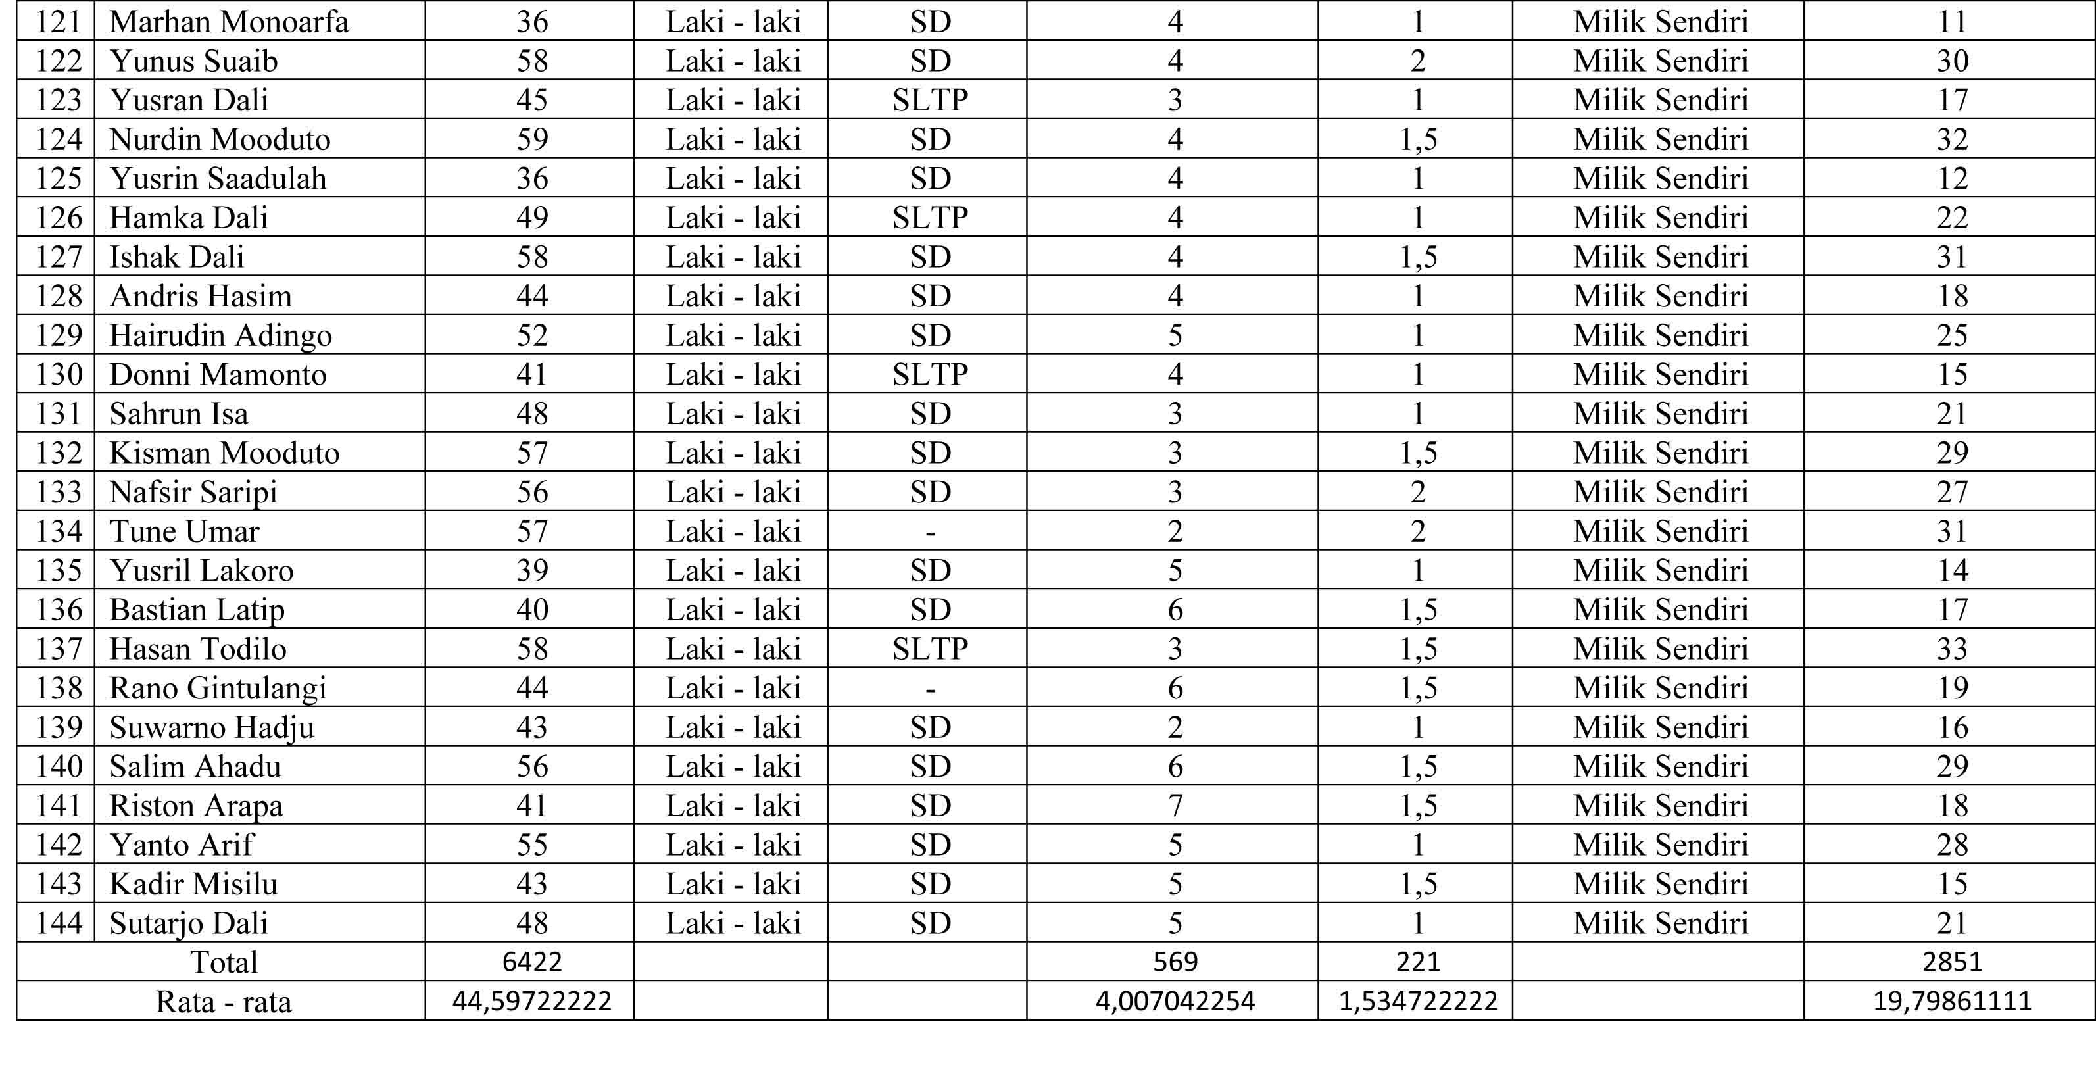
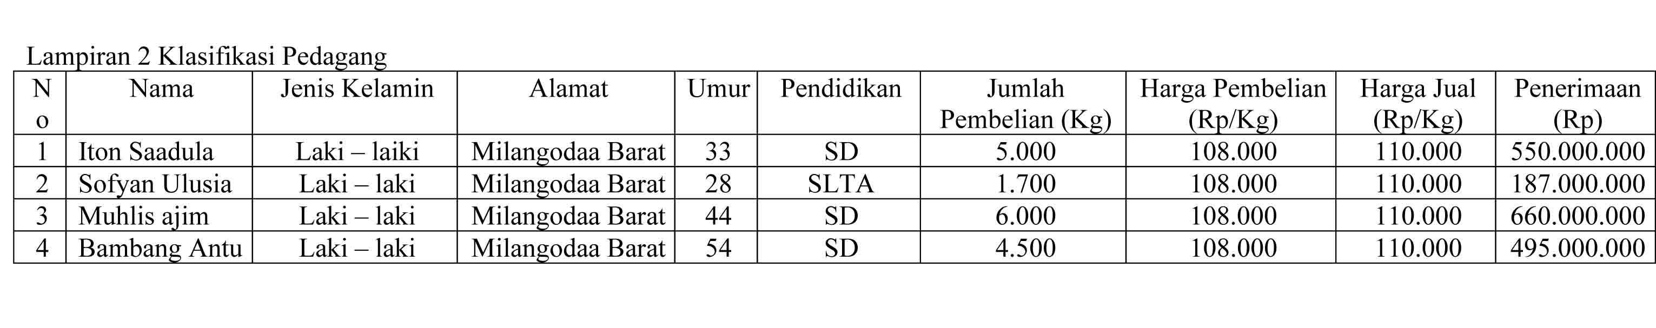
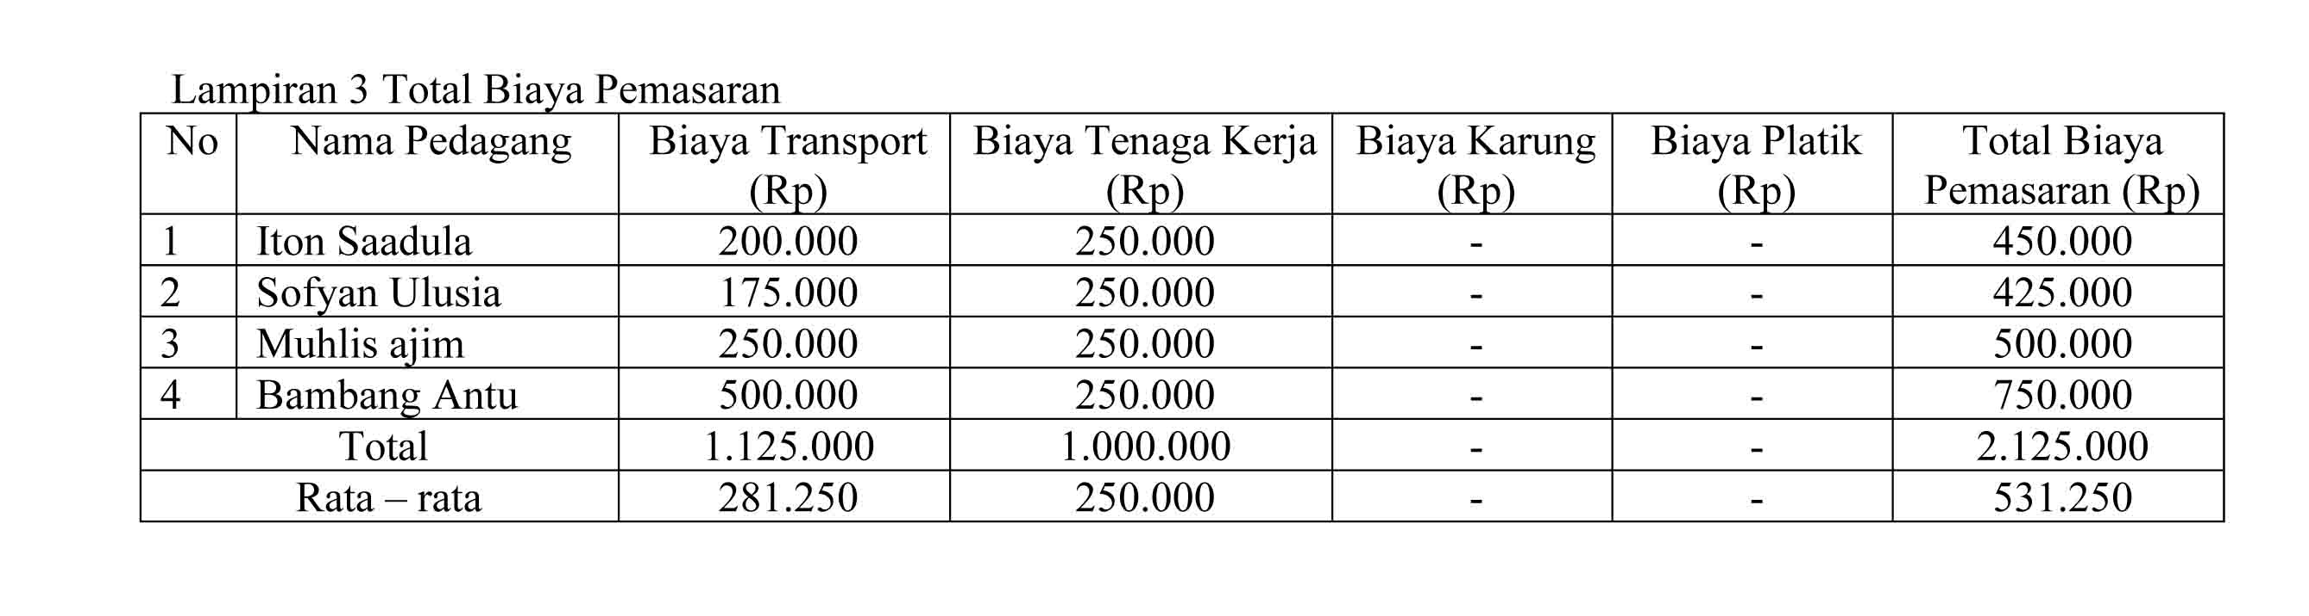
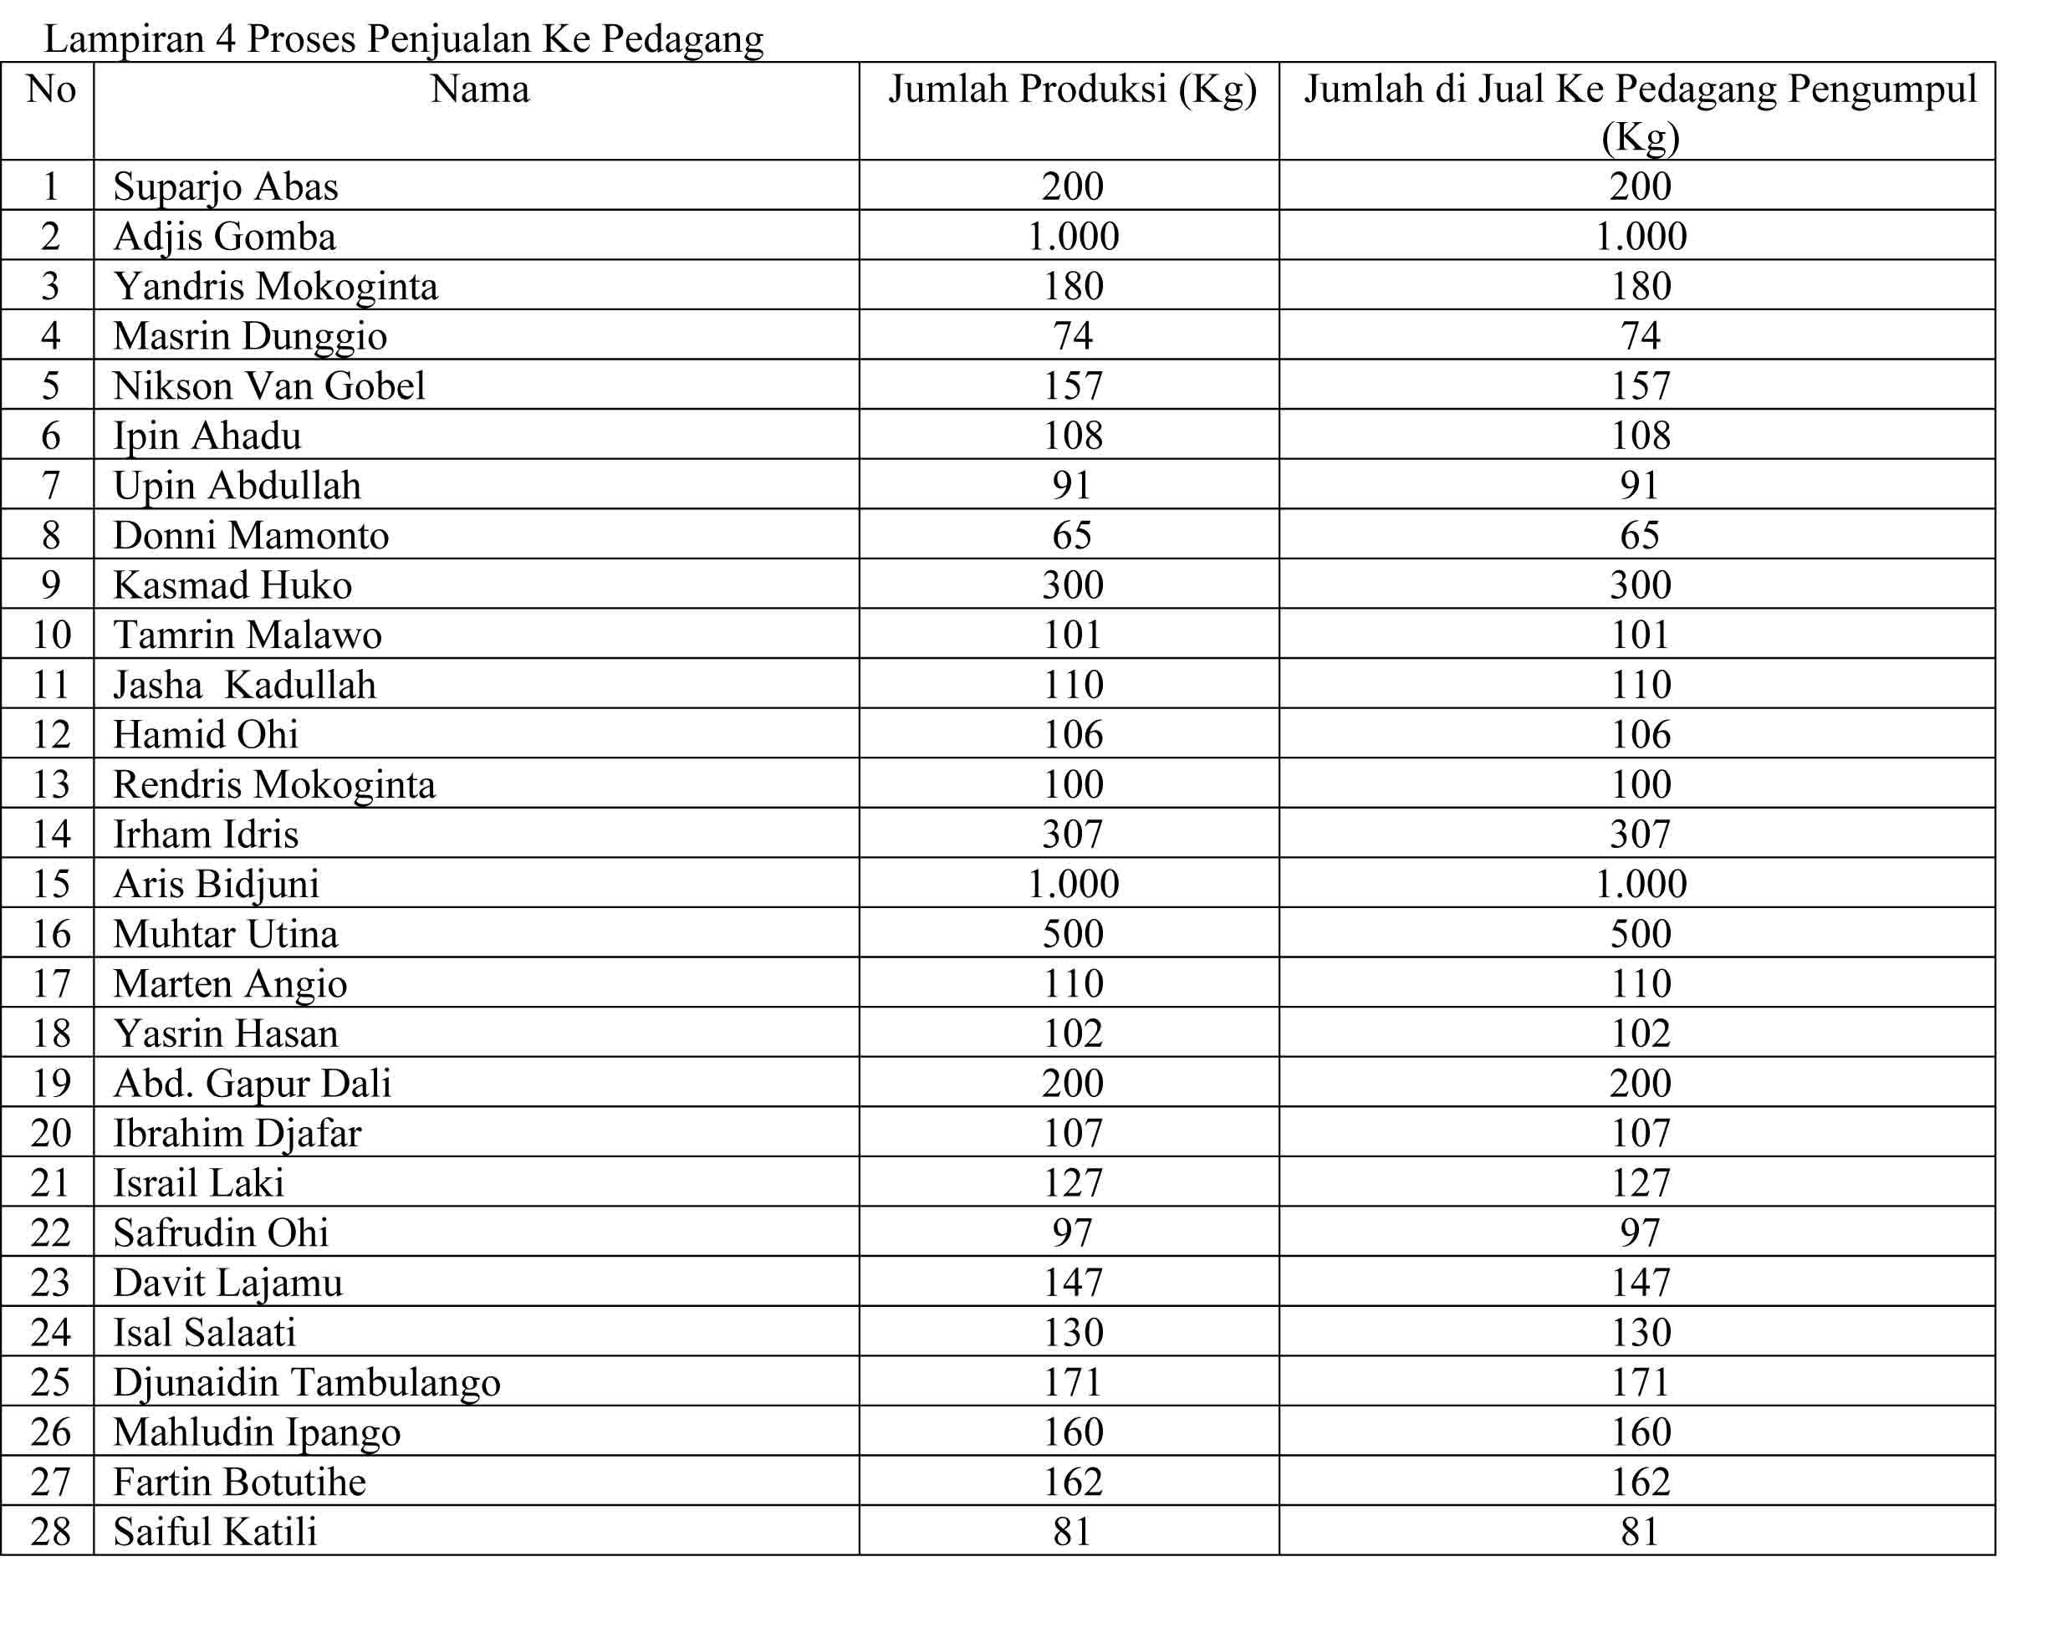
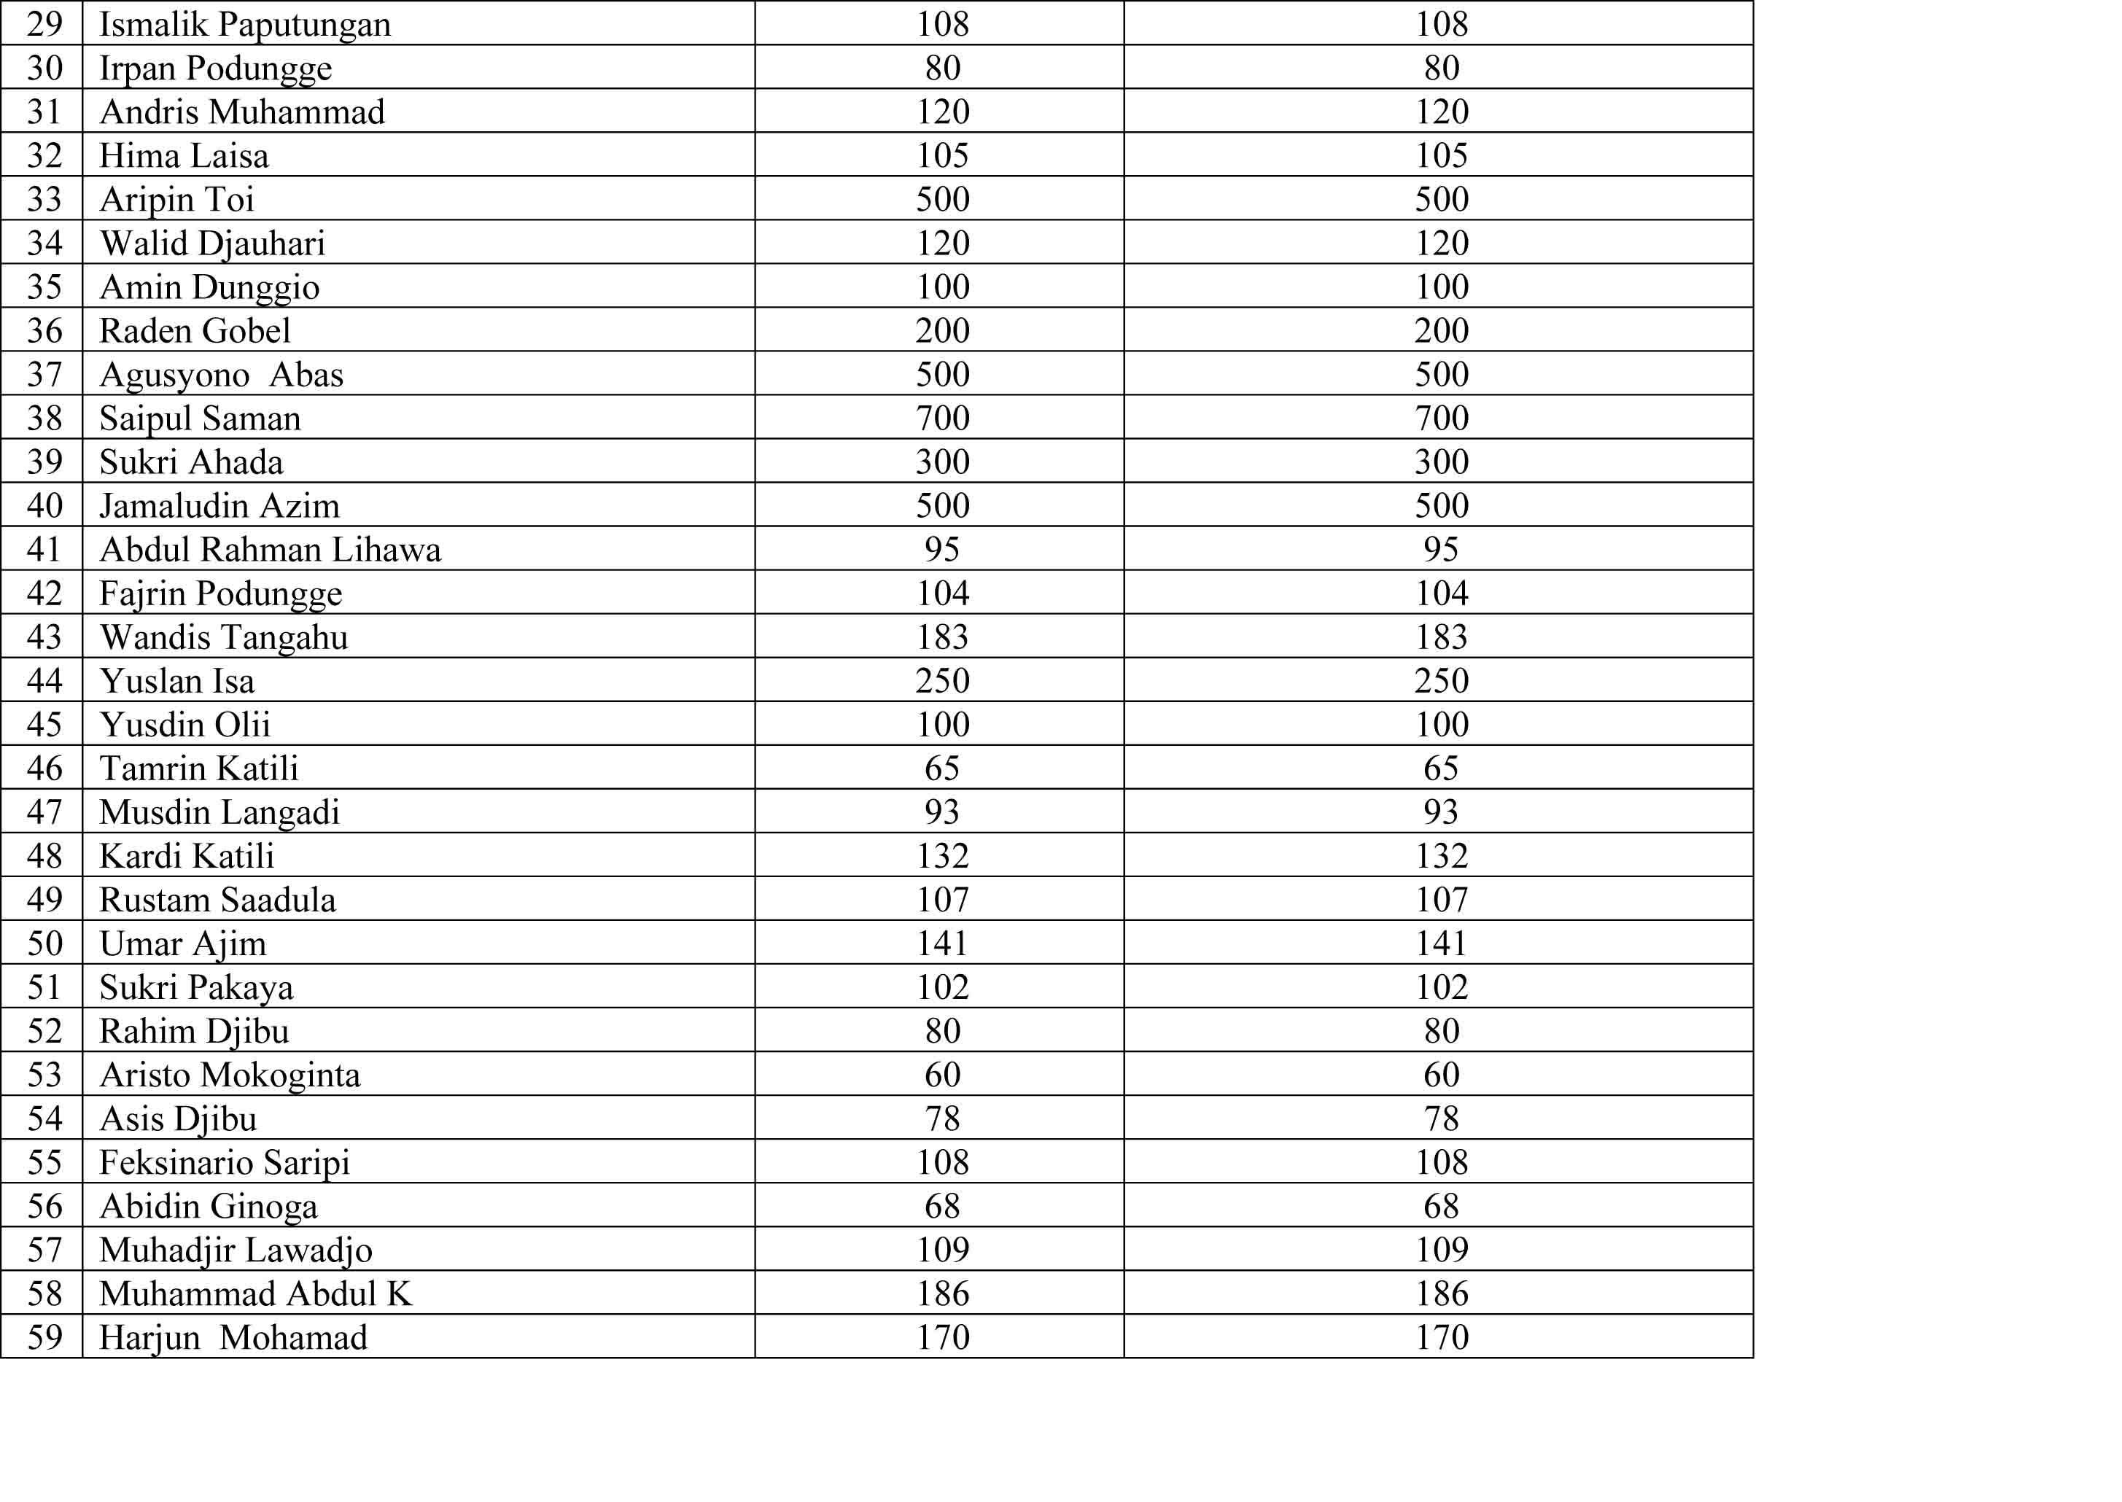
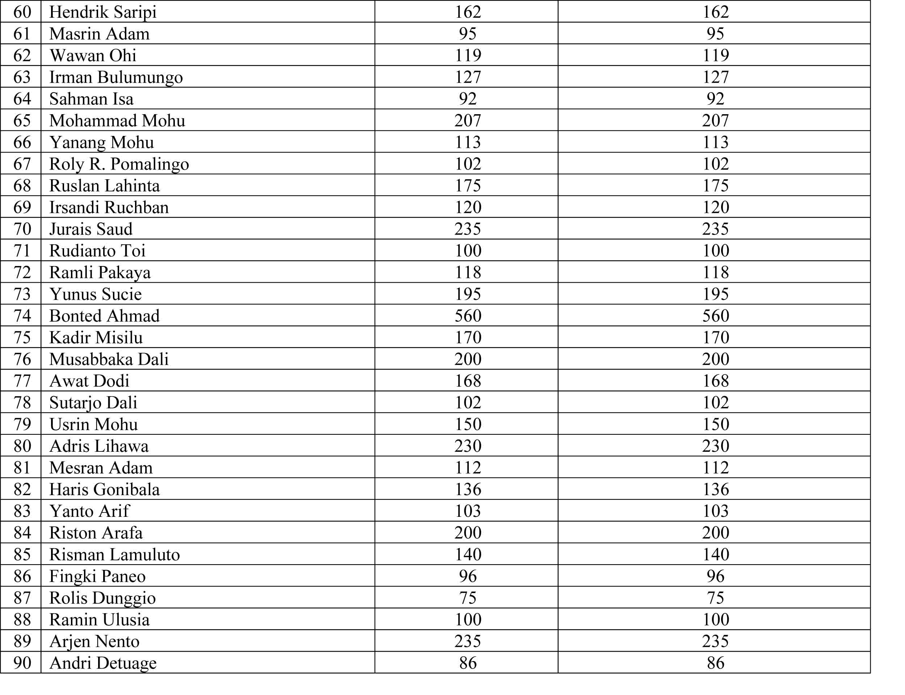
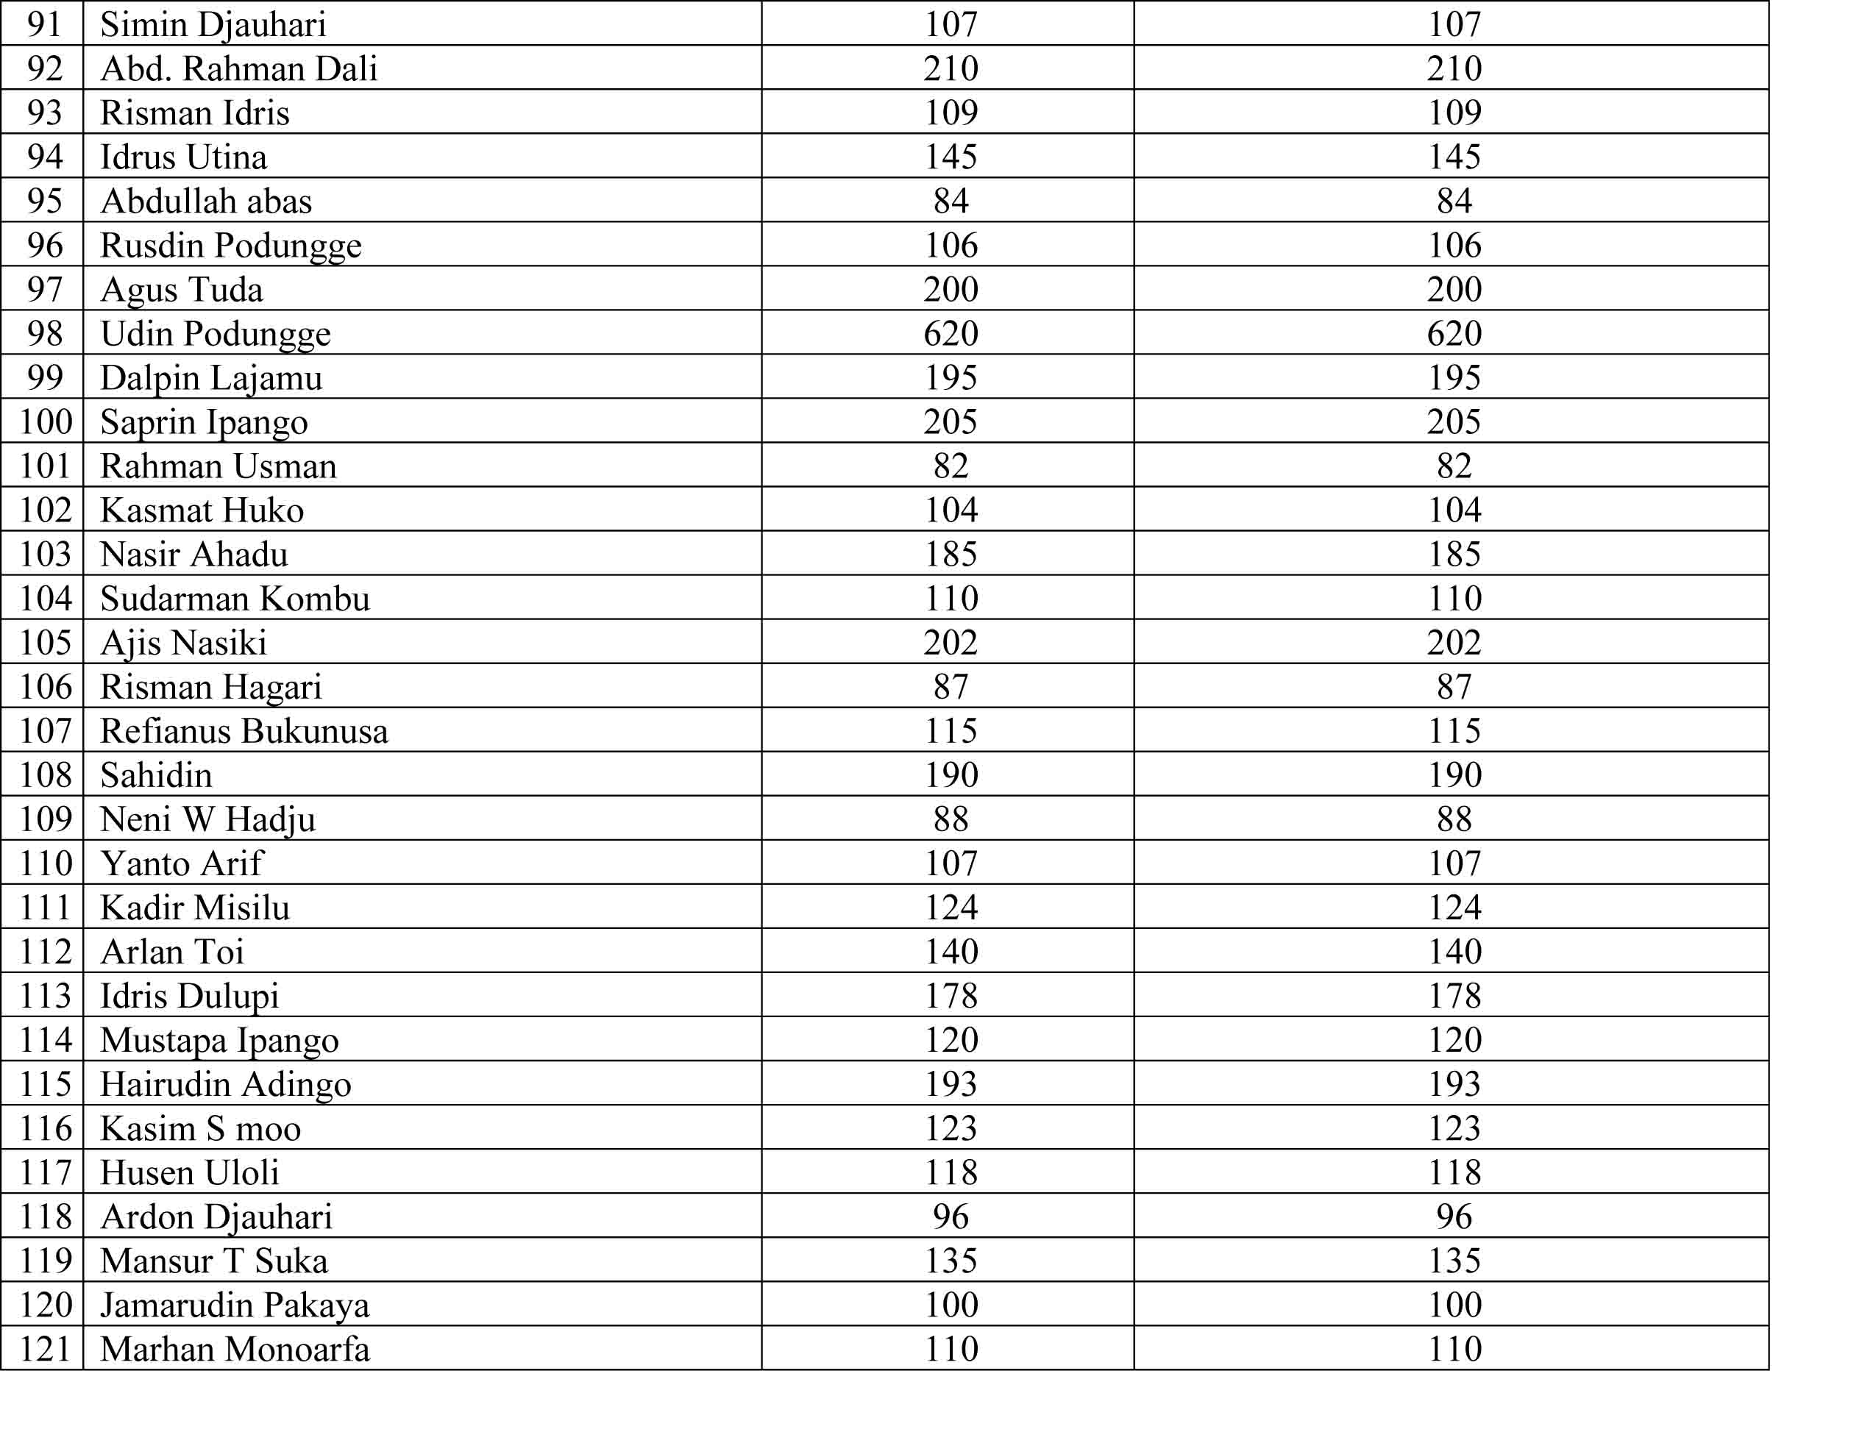
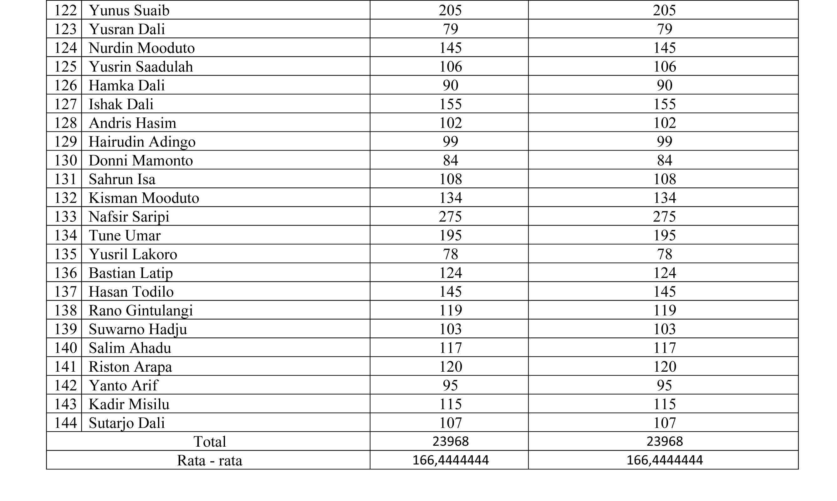
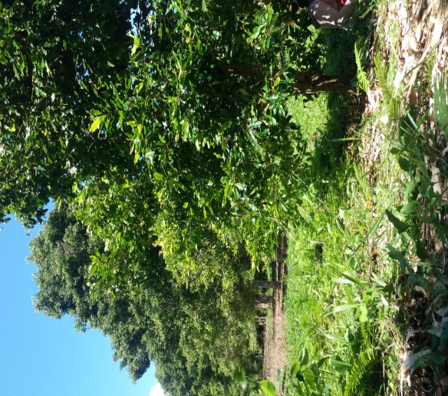

Gambar diatas merupakan tanaman cengkeh milik salah satu petani responden yang berada di Desa Milangodaa Barat.

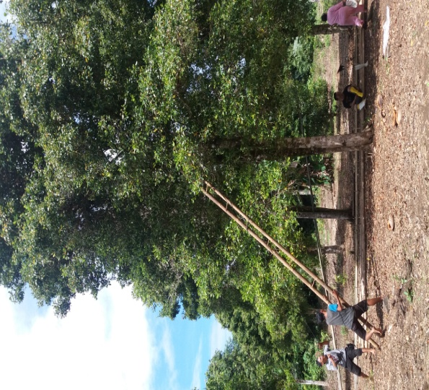

Gambar diatas menunjukkan petani responden akan melakukan panen cengkeh.

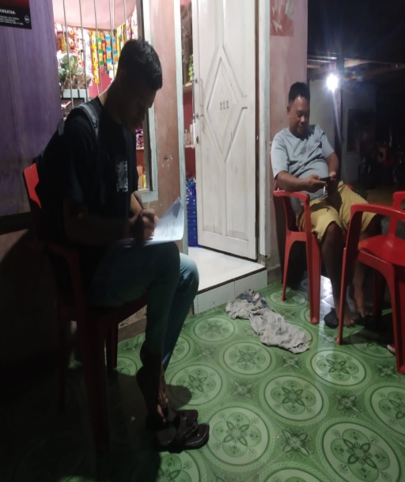

Gambar diatas menunjukkan wawancara dengan pedagang pengumpul.

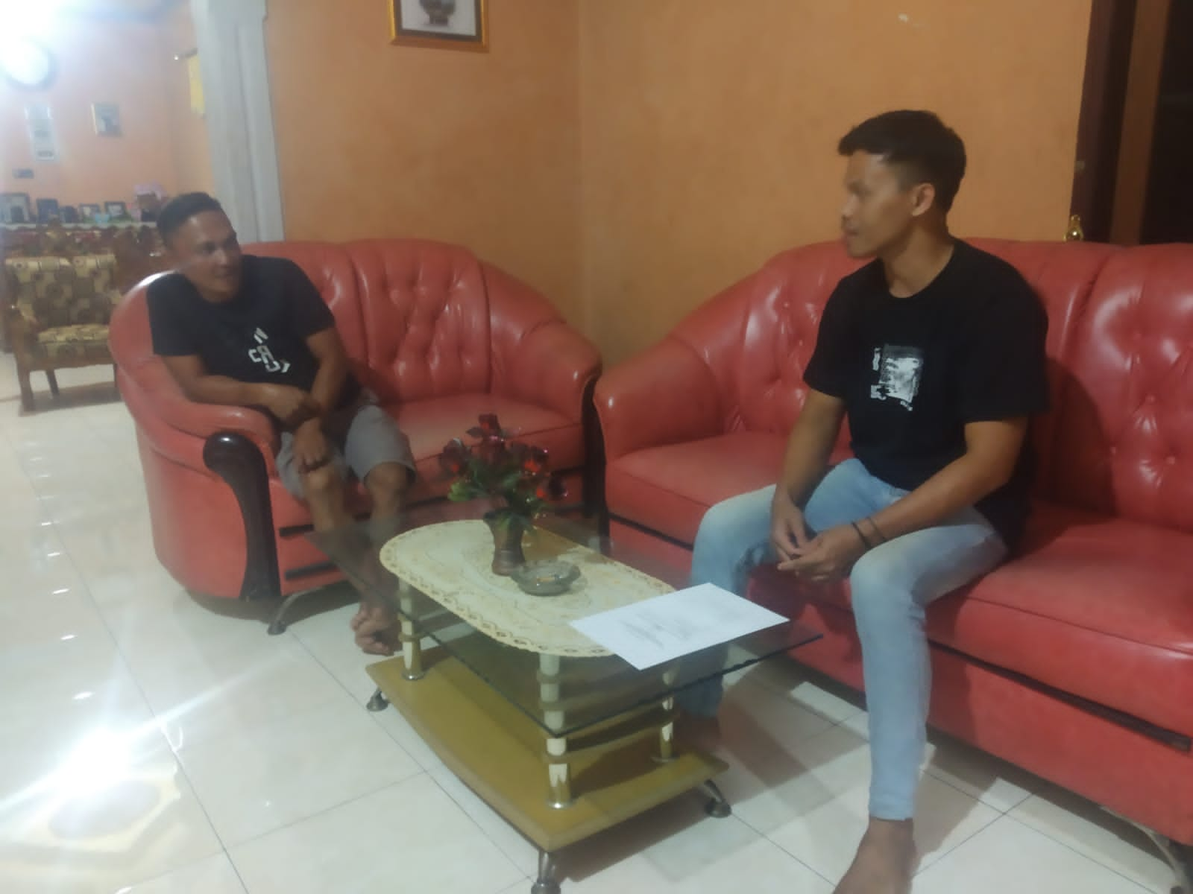

Gambar diatas menunjukkan wawancara dengan salah satu petani.

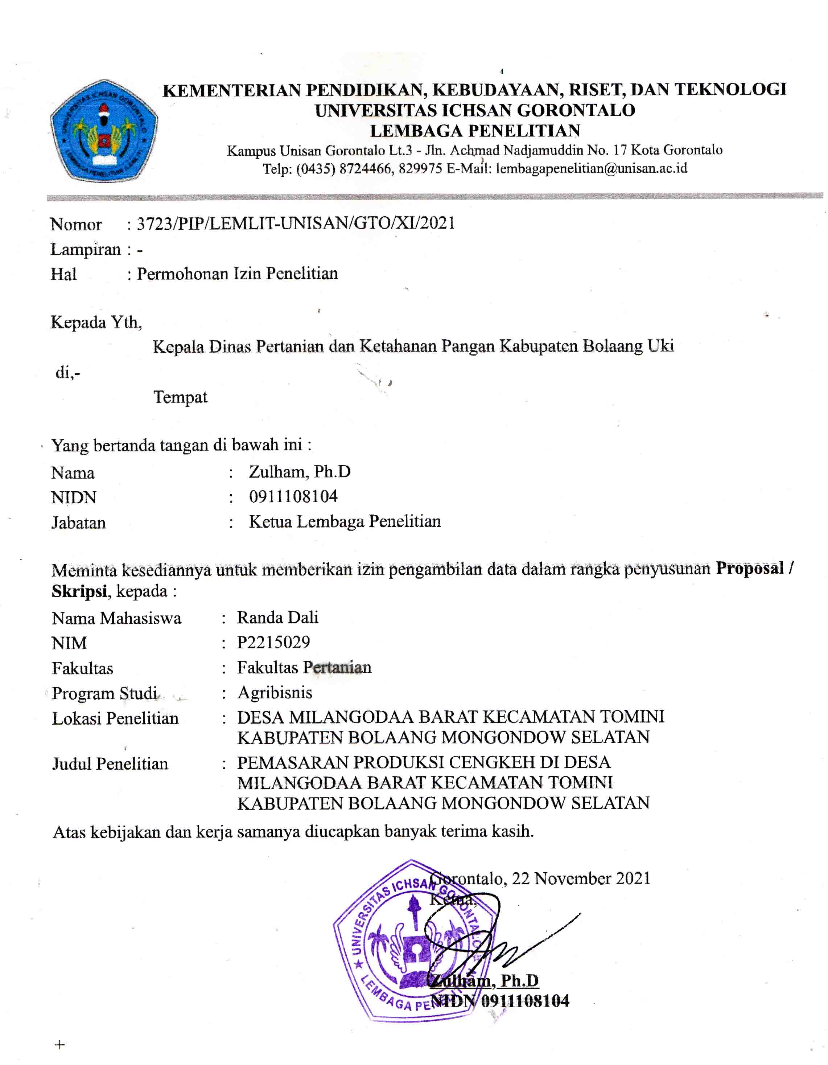
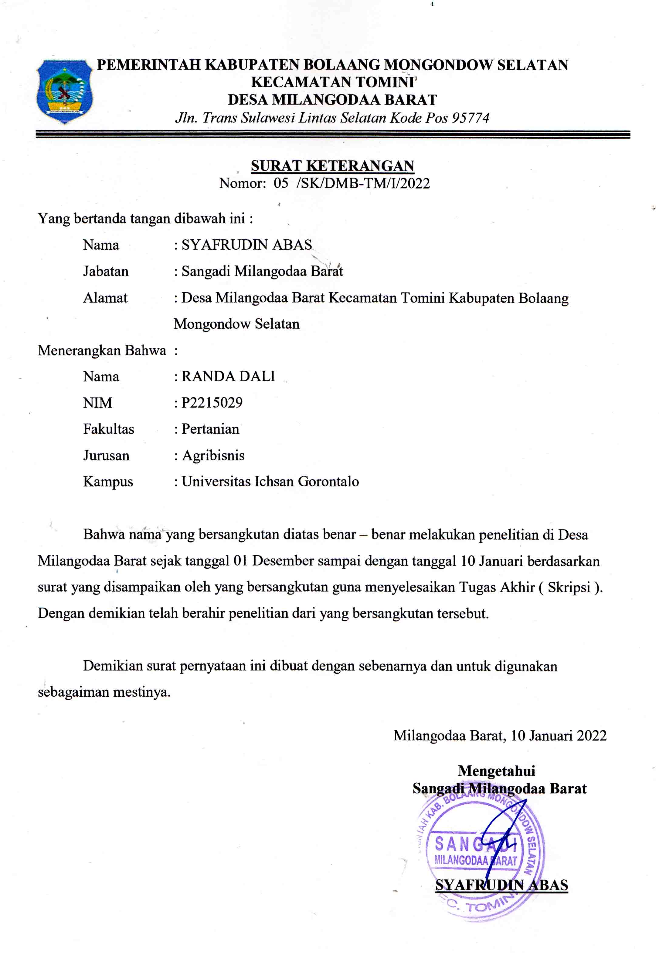
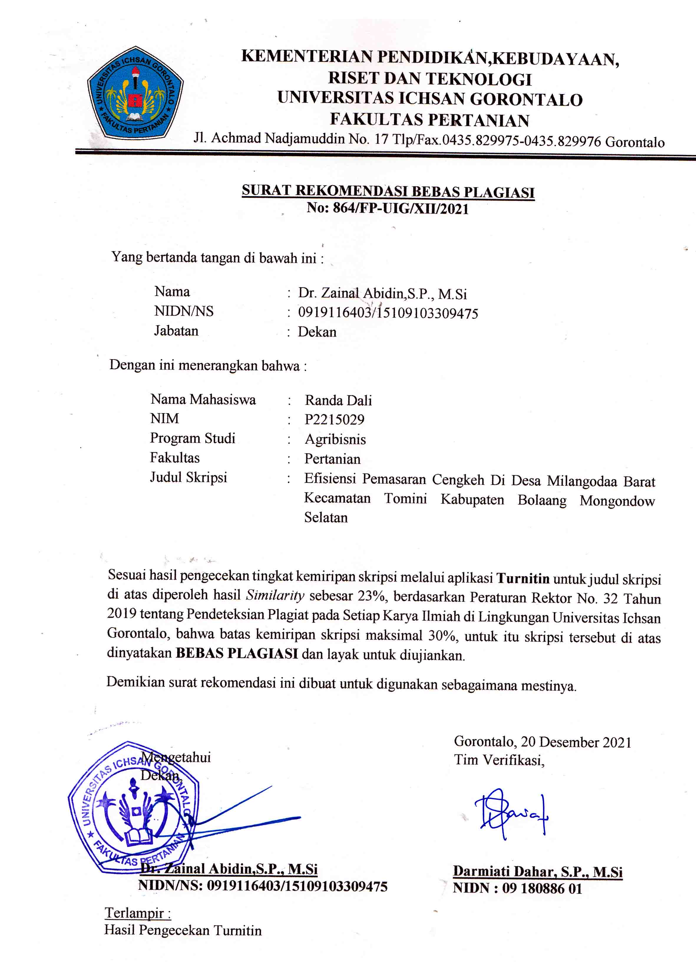
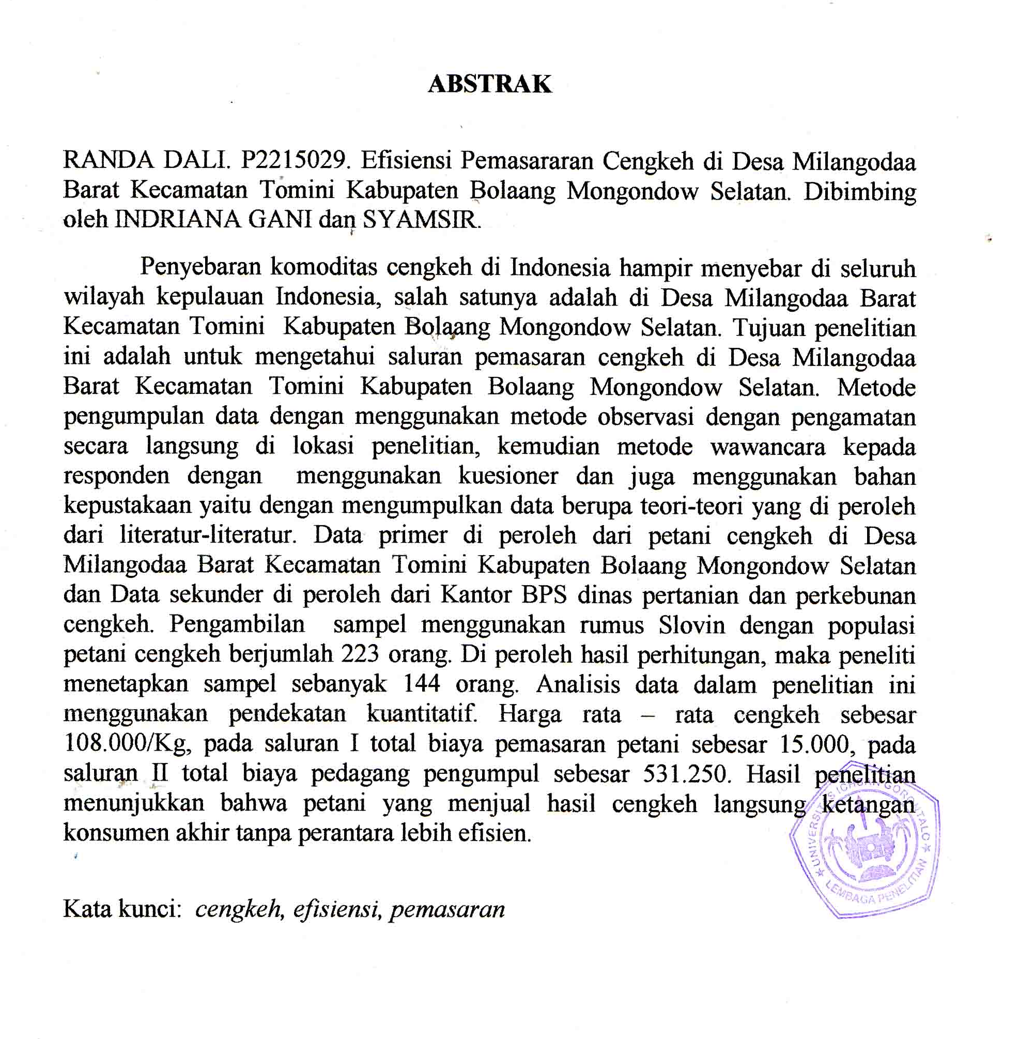
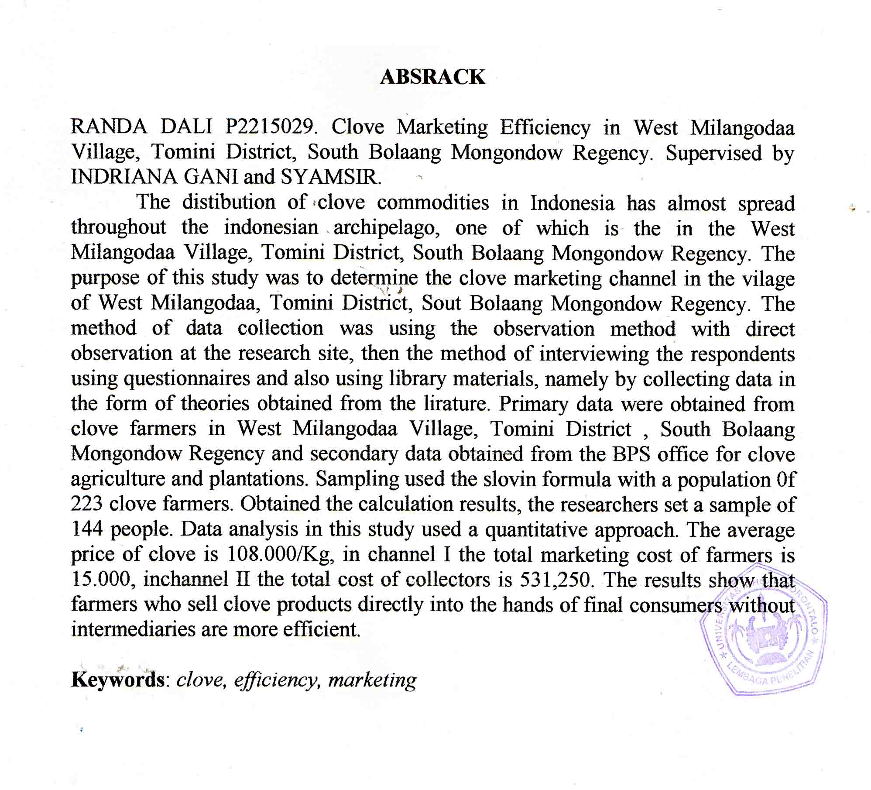
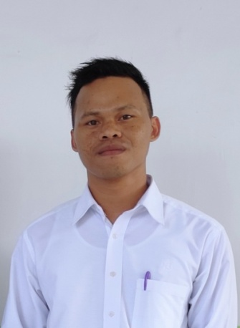
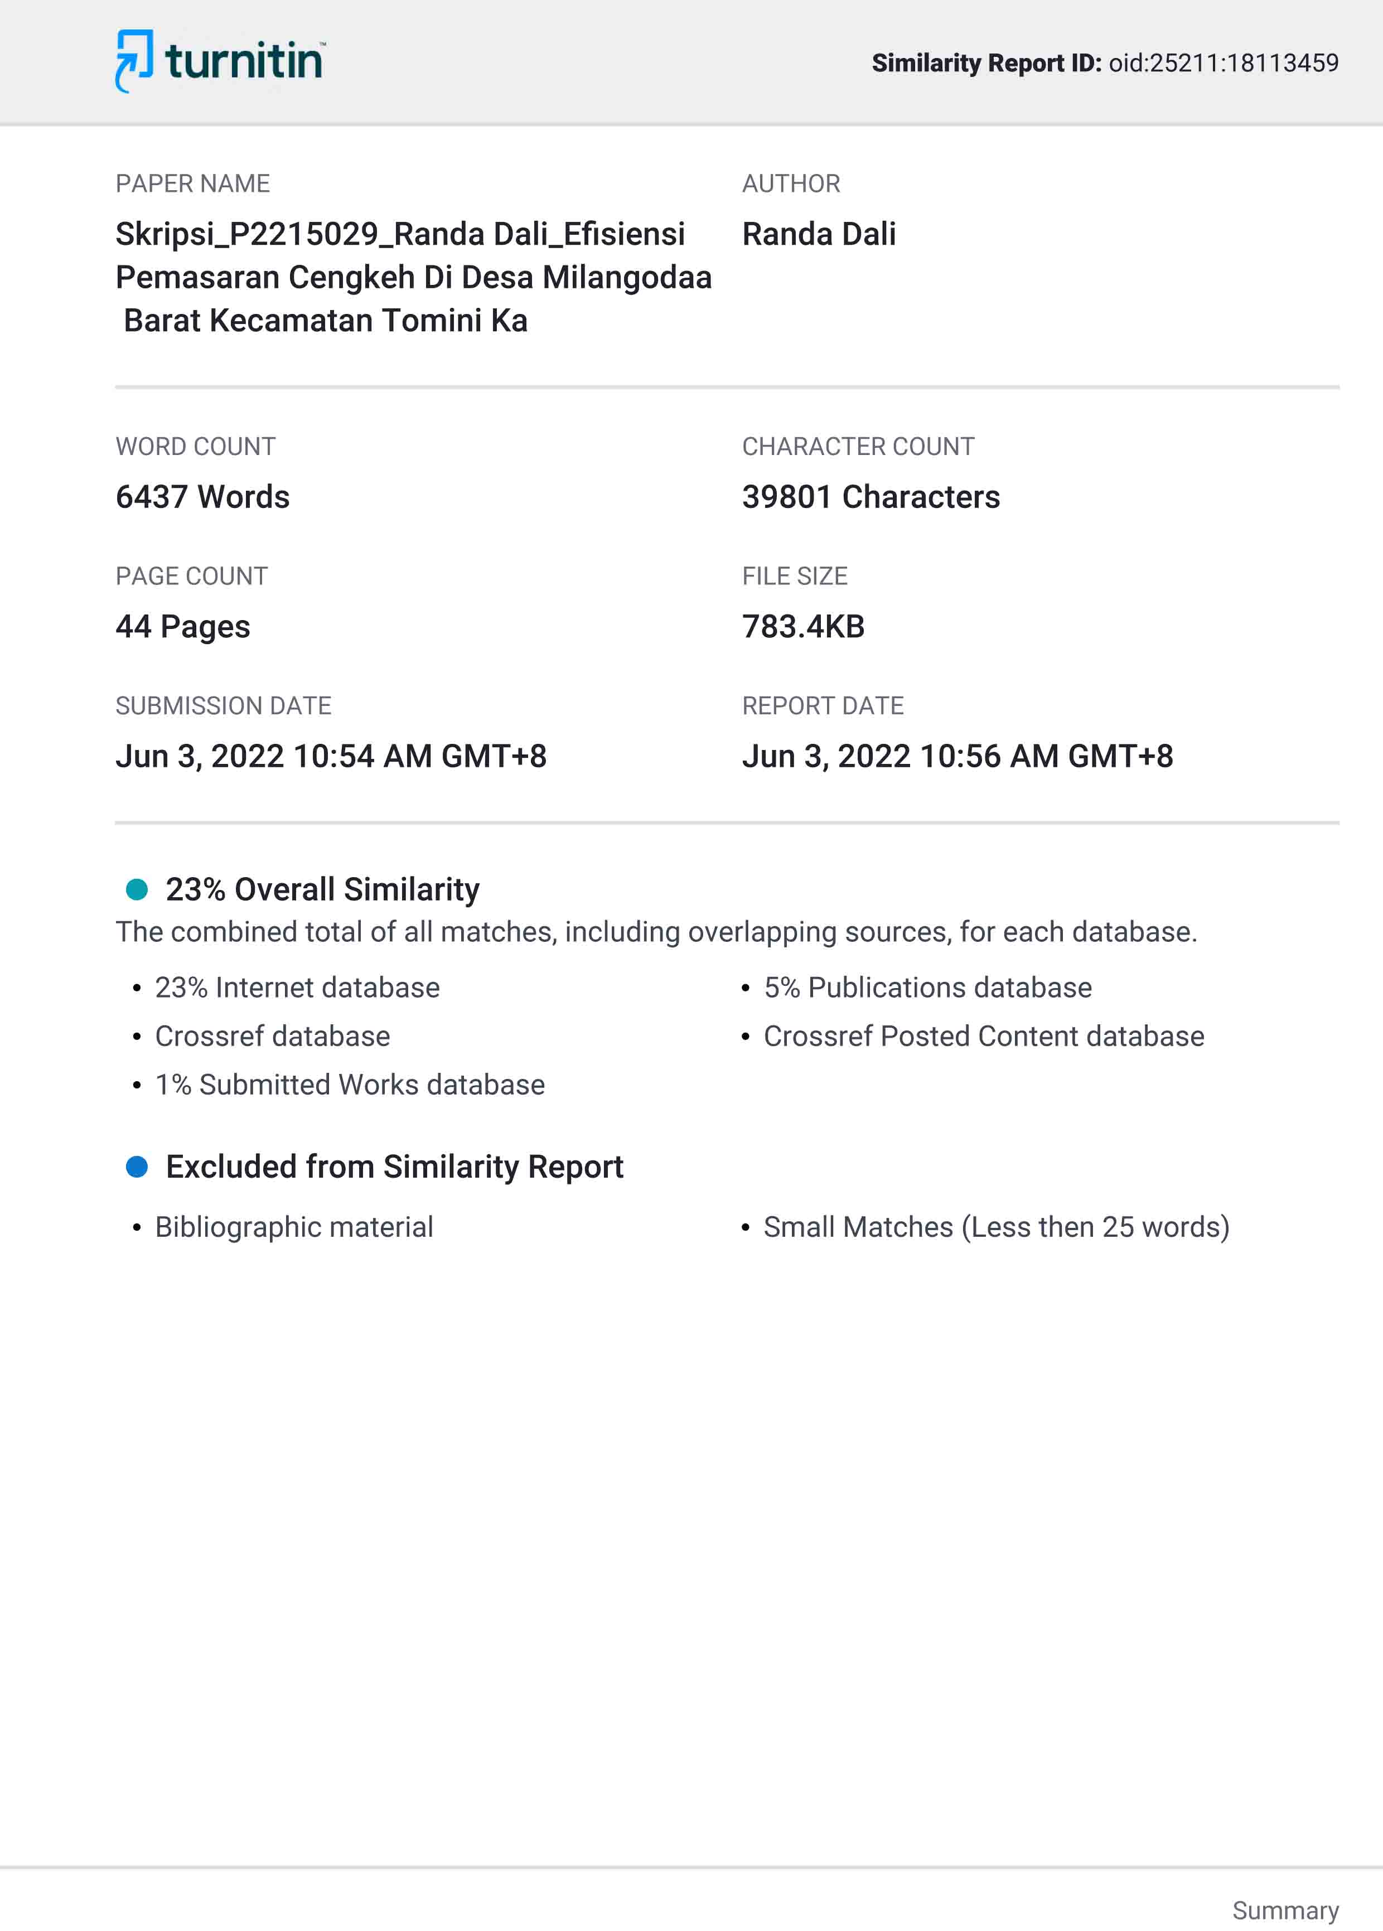
RIWAYAT HIDUP

Penulis bernama Randa Dali (NIM P2215029). Lahir di Desa Milangodaa Barat Kecamatan Tomini Kabupaten Bolaang Mongondow Selatan tanggal 01 Februari 1996. Penulis merupakan anak kedua dari tiga bersaudara dari pasangan Bapak Abd. Rahman Dali dan Ibu Semi Yusuf. Penulis memulai jenjang pendidikan formal di SDN 2 Bolaang Uki pada tahun 2001 dan lulus pada tahun 2007. Kemudian penulis melanjutkan pendidikan ke Sekolah Lanjutan Tingkat pertama (SLTP) di SMP Negeri 5 Bolaang Uki dan lulus pada tahun 2010, kemudian melanjutkan pendidikan tingkat menengah atas di SMA Negeri 1 Bonepantai dan lulus pada tahun 2013. Pada tahun 2015 penulis di terima di Perguruan Tinggi Universitas Ichsan Gorontalo di jurusan agribisnis fakultas pertanian.

